Яндекс практикум Князева В.А прохождение курса

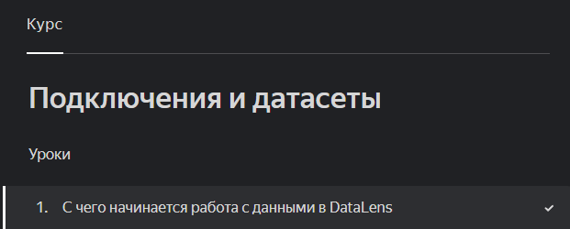

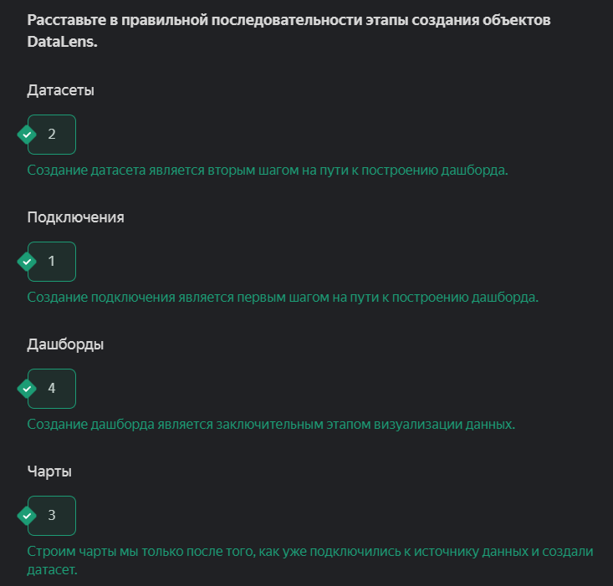

**Практика «Создание подключения к БД ClickHouse»**

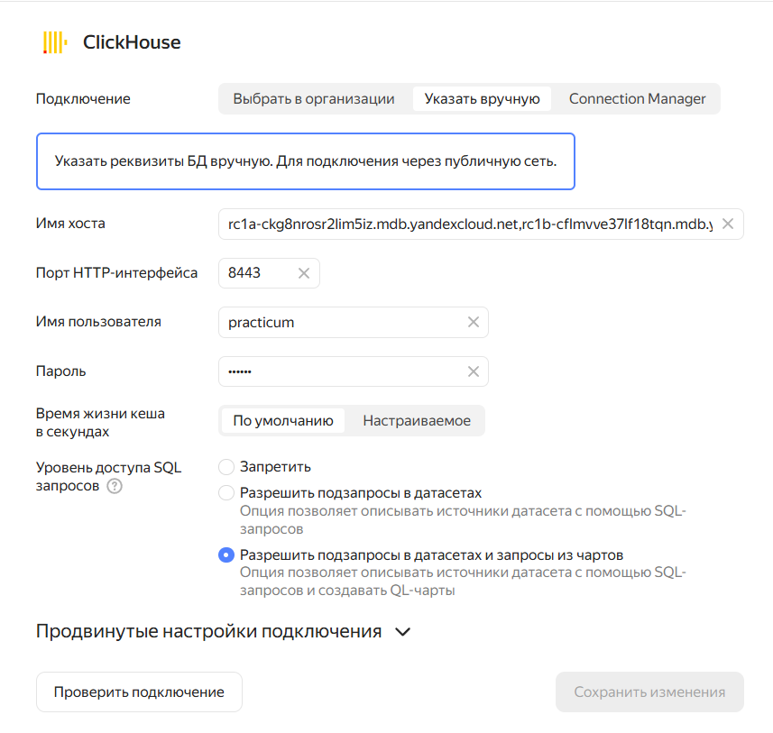

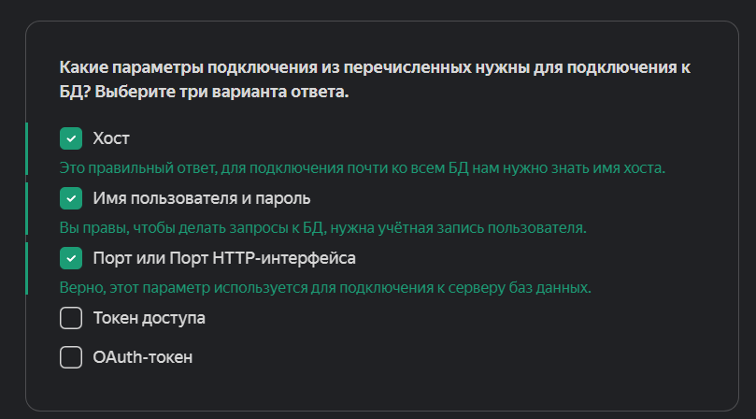

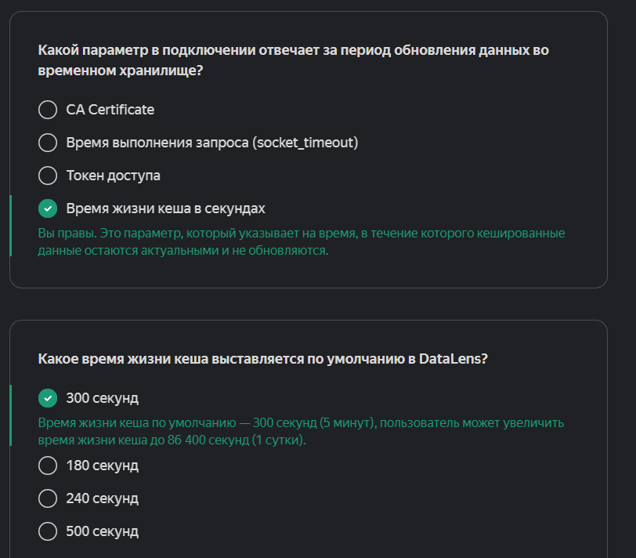

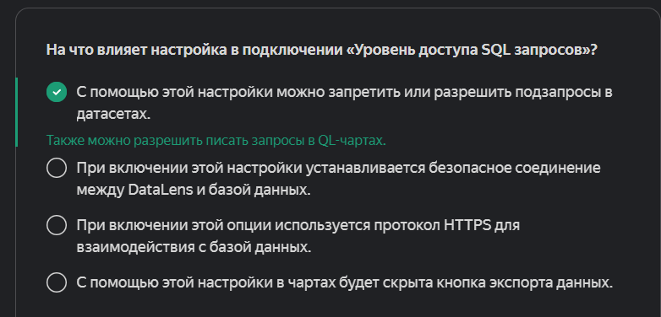

**Практика «CSV-файлы»**

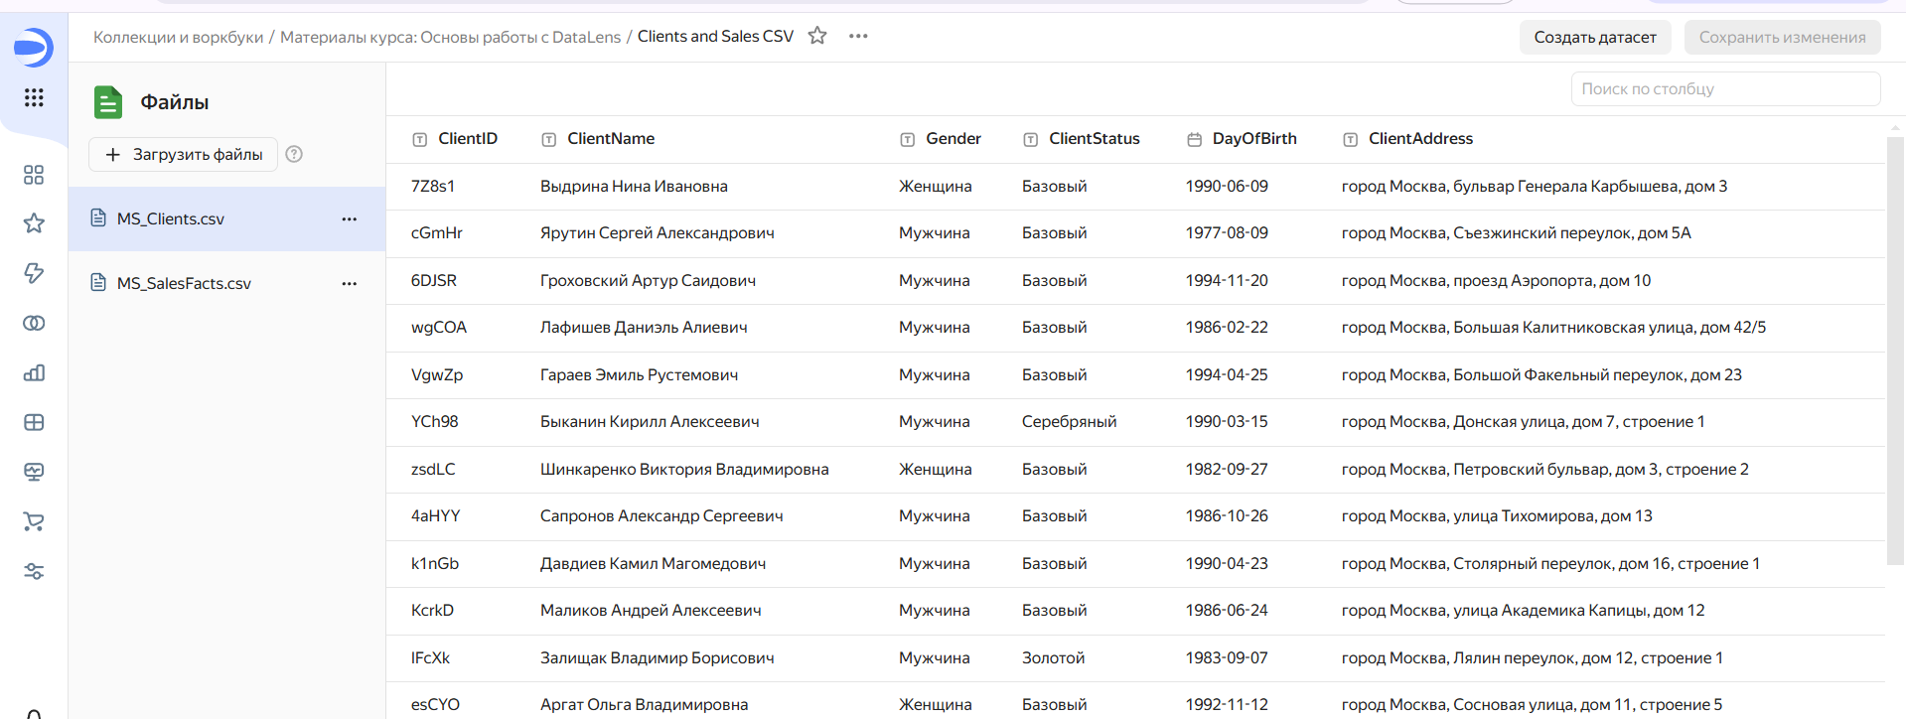

**Практика «Excel-файлы»**

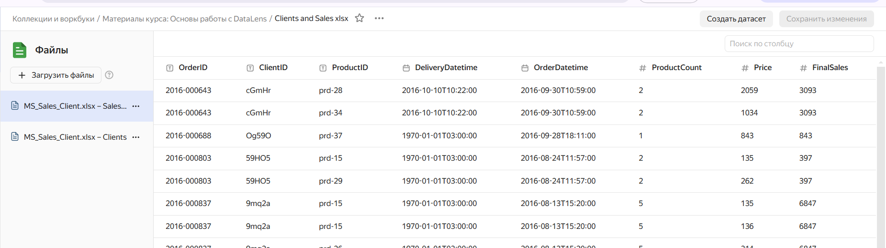

**Подключение к Google Sheets**

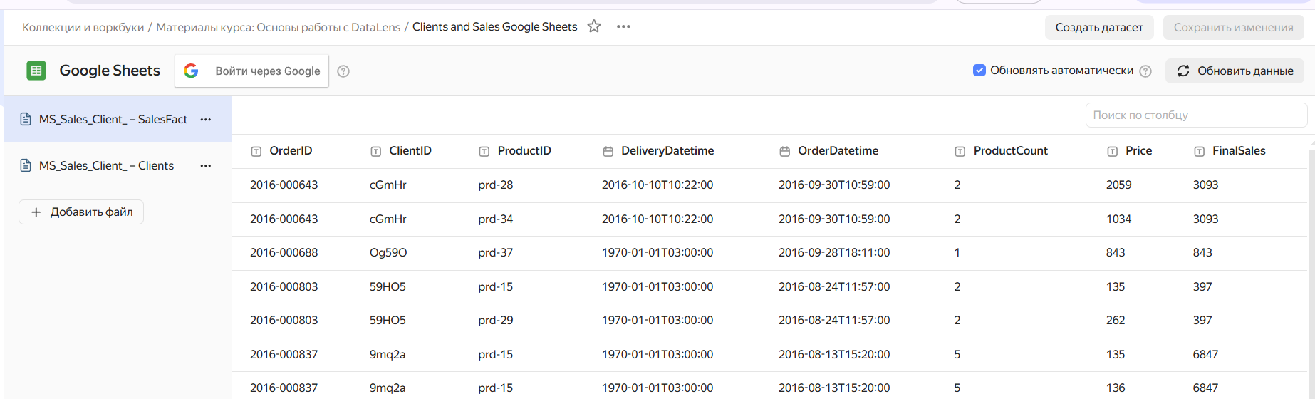

**Подключение к Яндекс Документам**

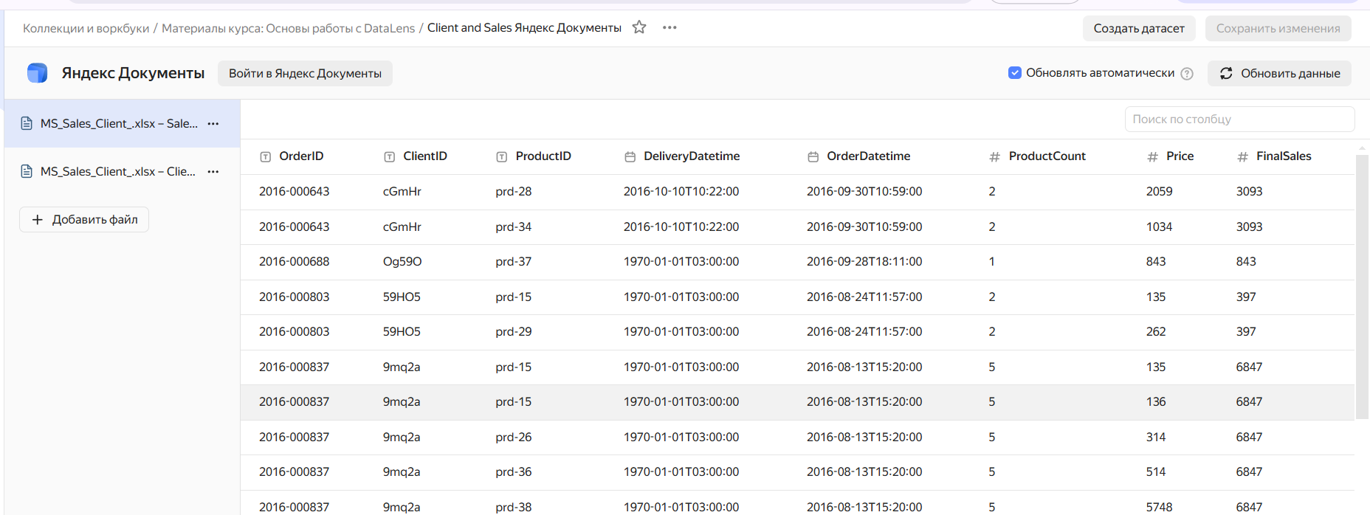



**Практика: создание датасета «Заказы»**

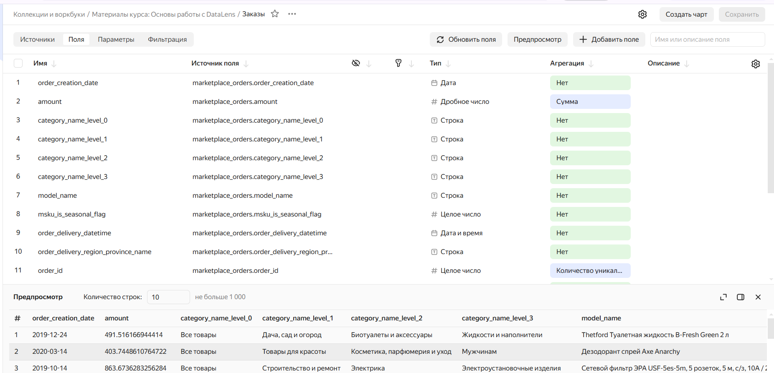

**Практика: создание датасета «План продаж»**

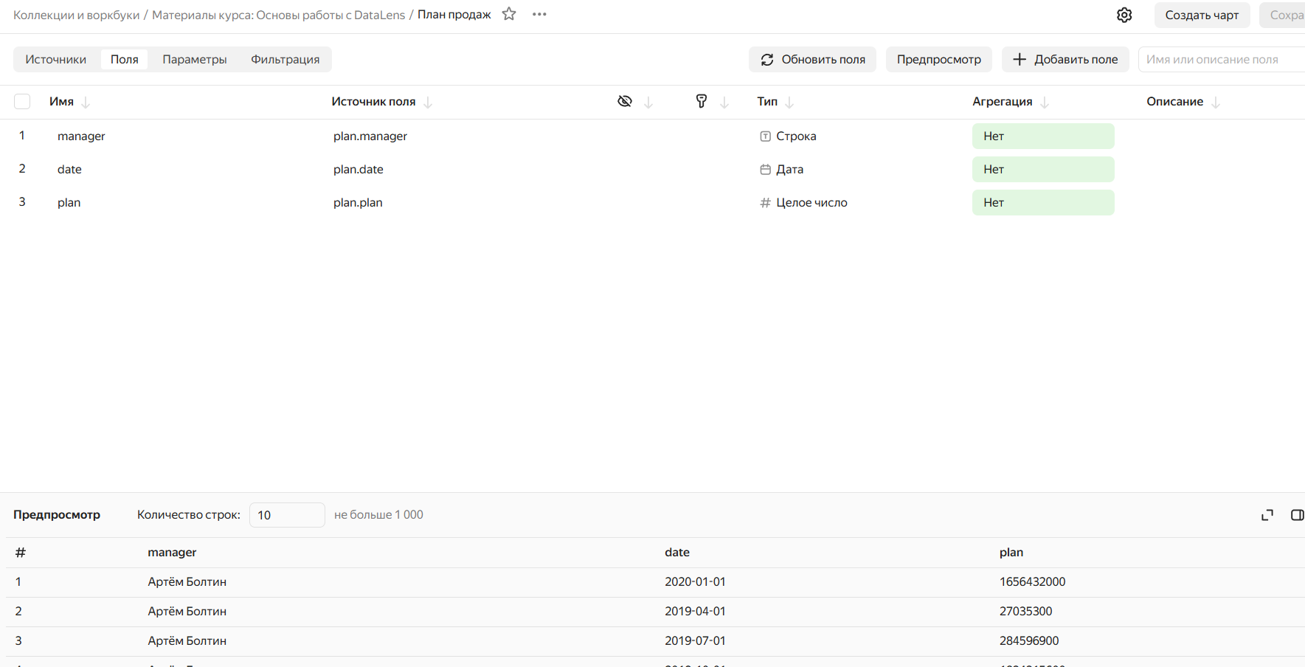

**Практика: объединение таблиц**

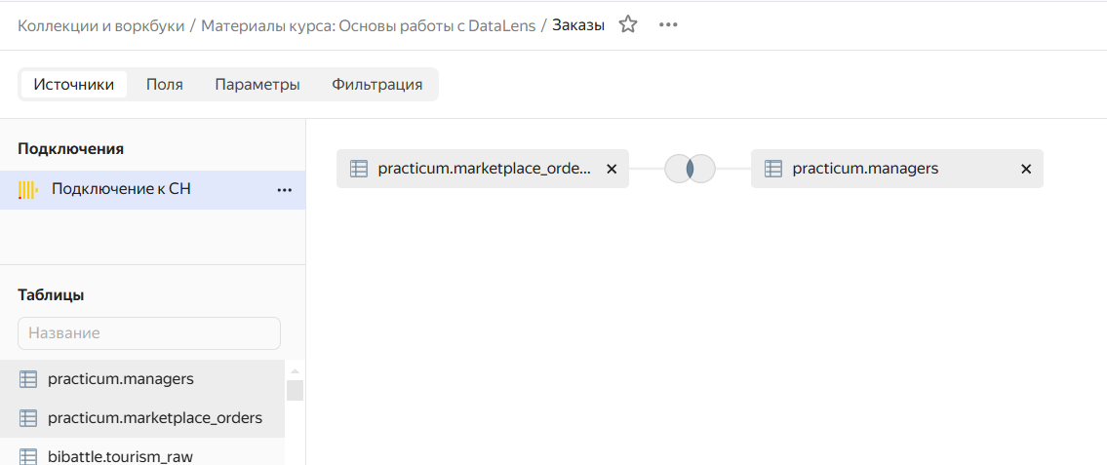

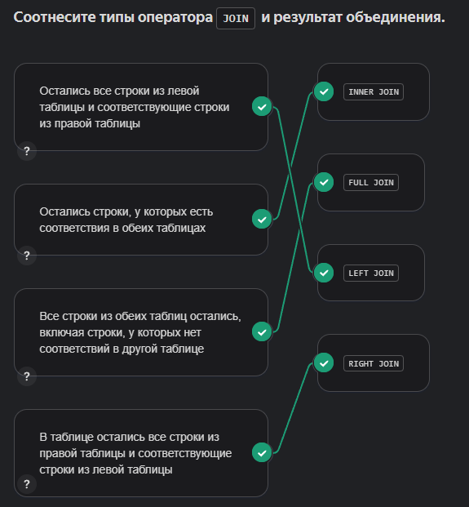

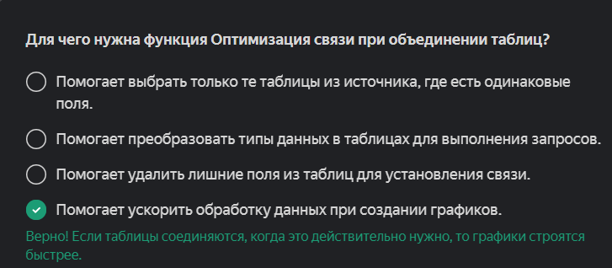

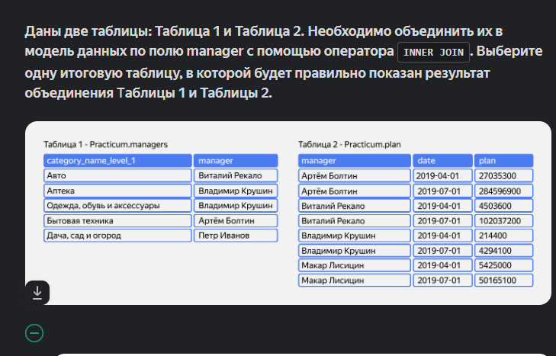

**Практика «Подготовка полей в датасете»**

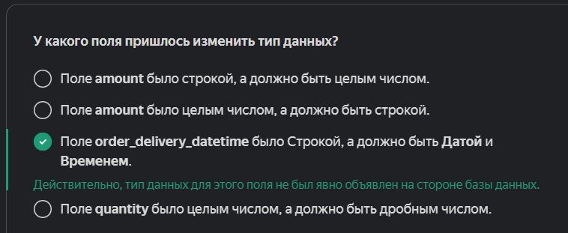

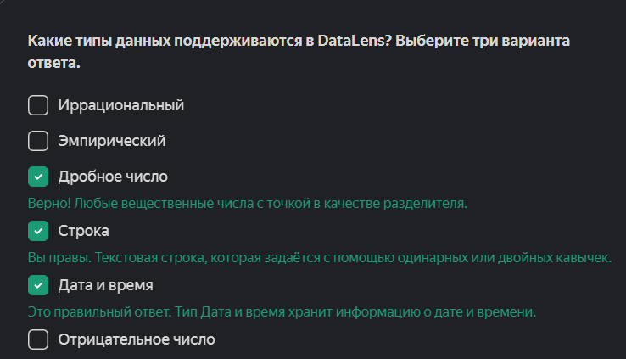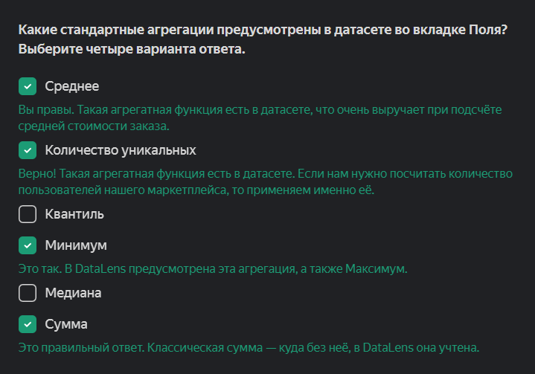

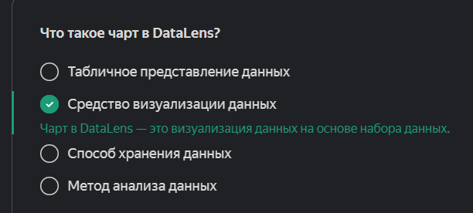

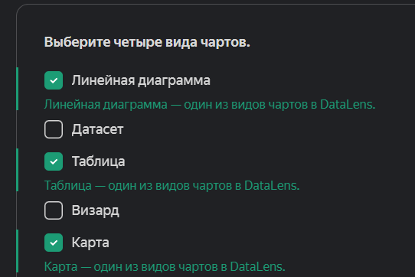

**Задание**

Отдел аналитики маркетплейса получил важную задачу — подготовить дашборд для оперативного отслеживания продаж по всем регионам России. Вам поручили подготовить несколько чартов, которые помогут решить важные бизнес-задачи.

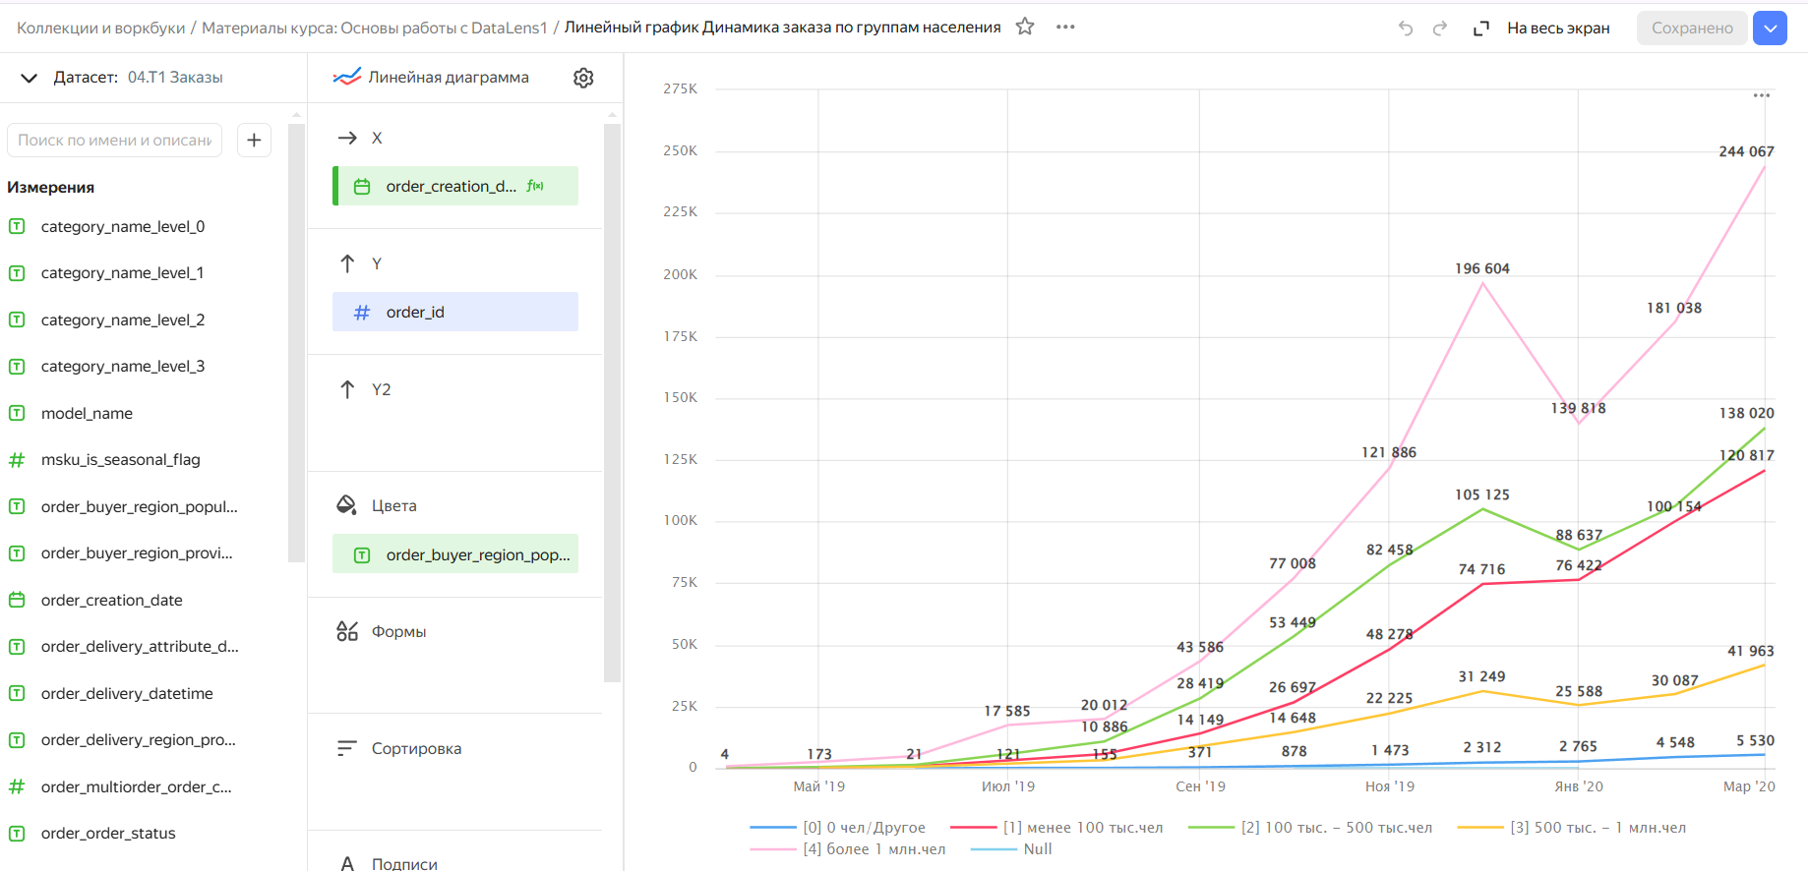

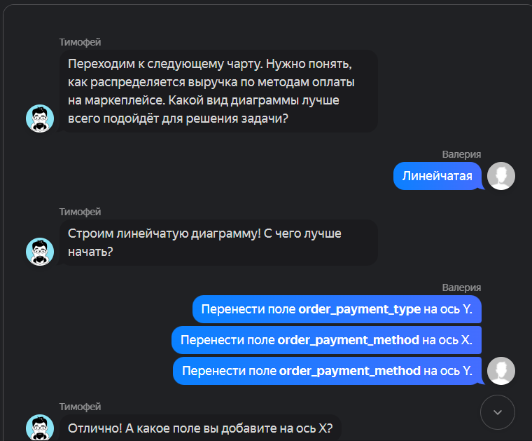

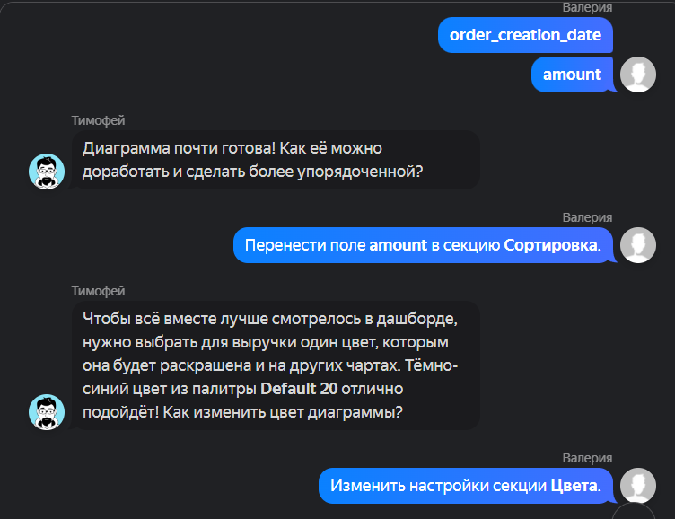



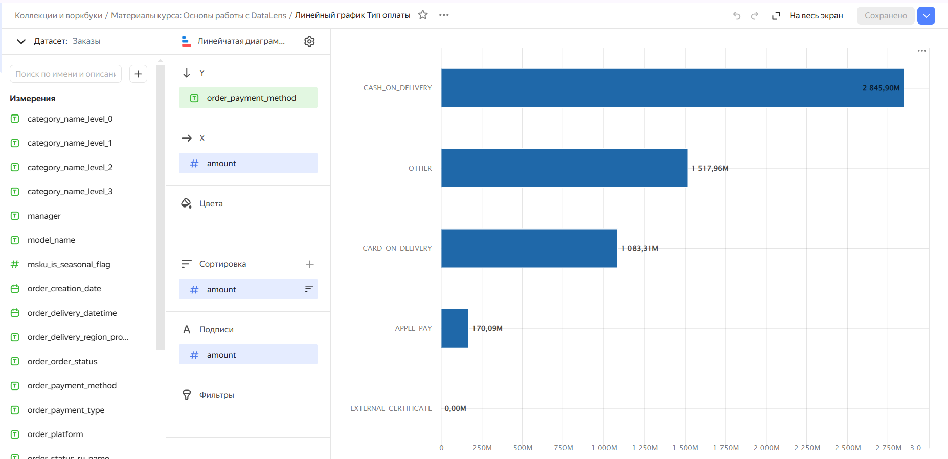

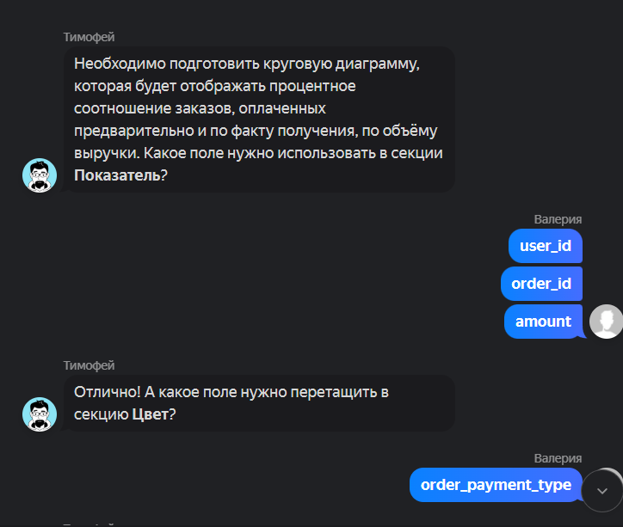

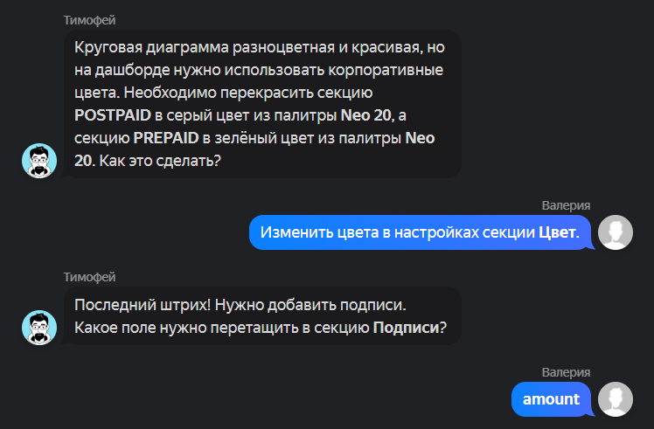

**Задание**

Работа над дашбордом для оперативного отслеживания продаж по всем регионам России продолжается!

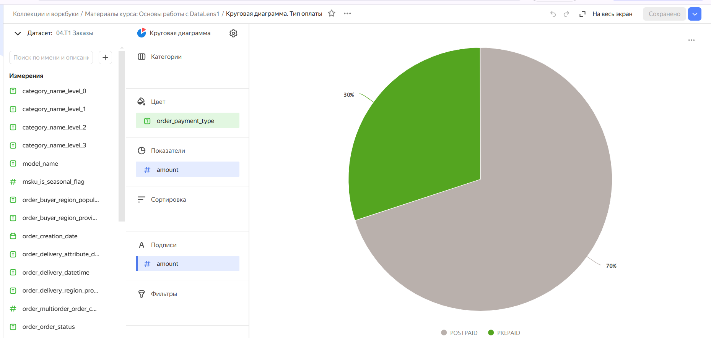

**Индикатор, таблица и сводная таблица**

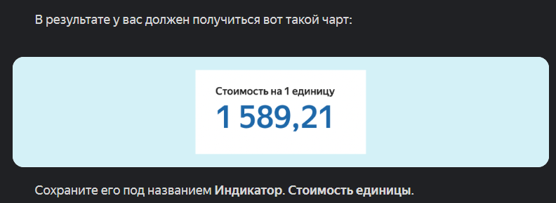

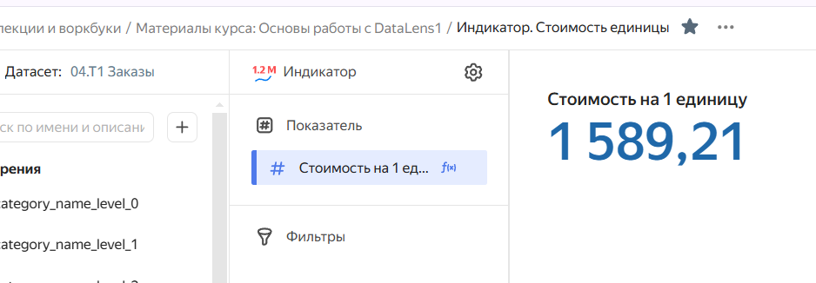

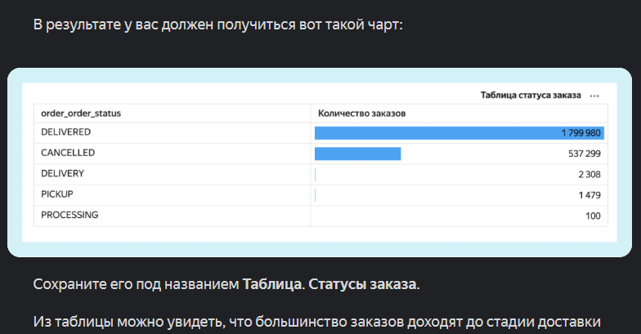

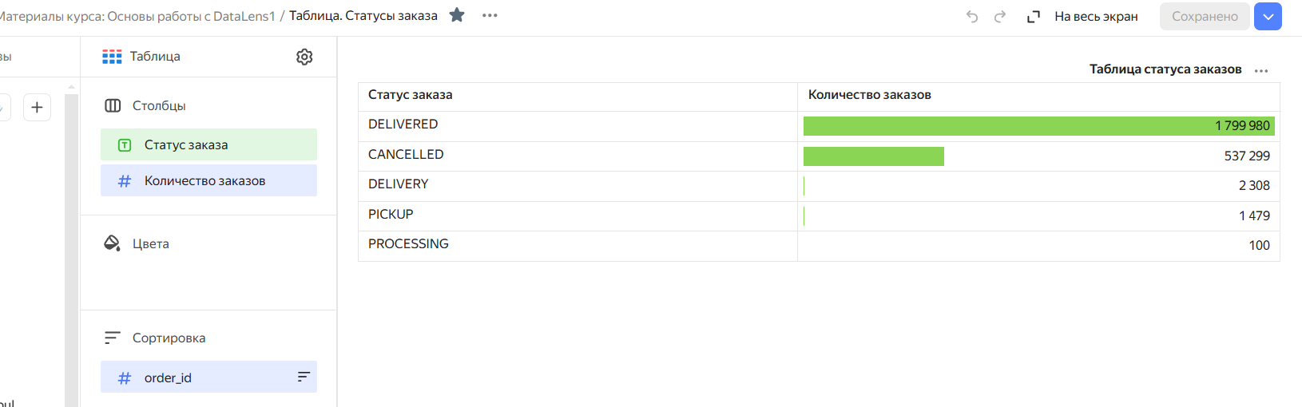

**Ваши задачи на этот урок**

* Определить товар, который будет выгоднее всего запустить в собственное производство к новогодним праздникам.
* Изучить доставку в период новогодних праздников.

**1. Как продаются сезонные товары в течение года**

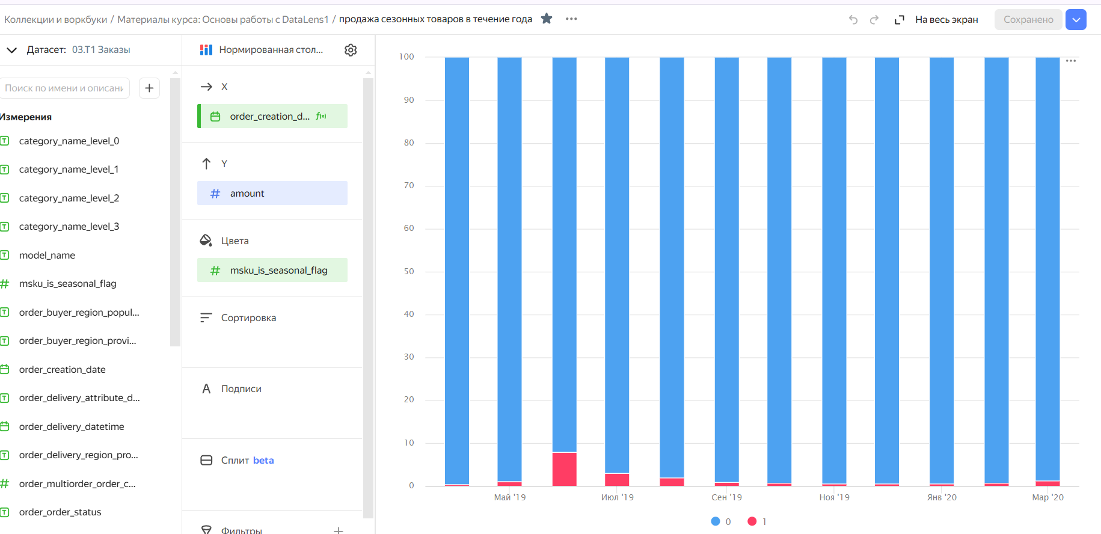

**Какой чарт поможет проверить гипотезу**

Круговая диаграмма. Нужно проверить, какой процент товаров категории «Новогодние товары» относится к сезонным товарам.

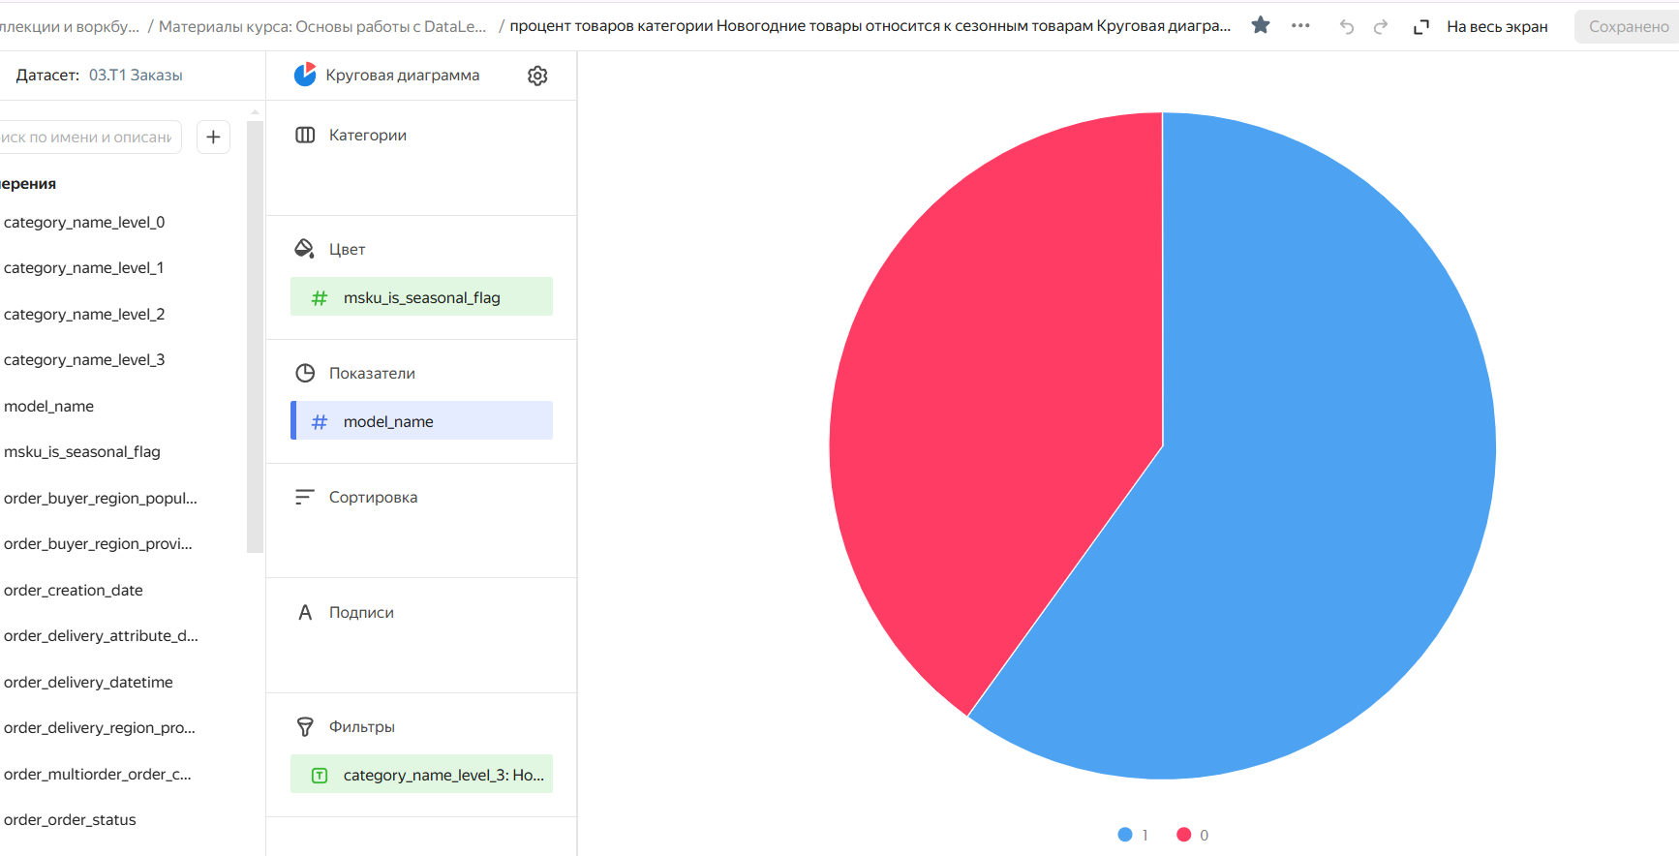

**2. В какой момент люди начинают готовиться к Новому году и совершать покупки**

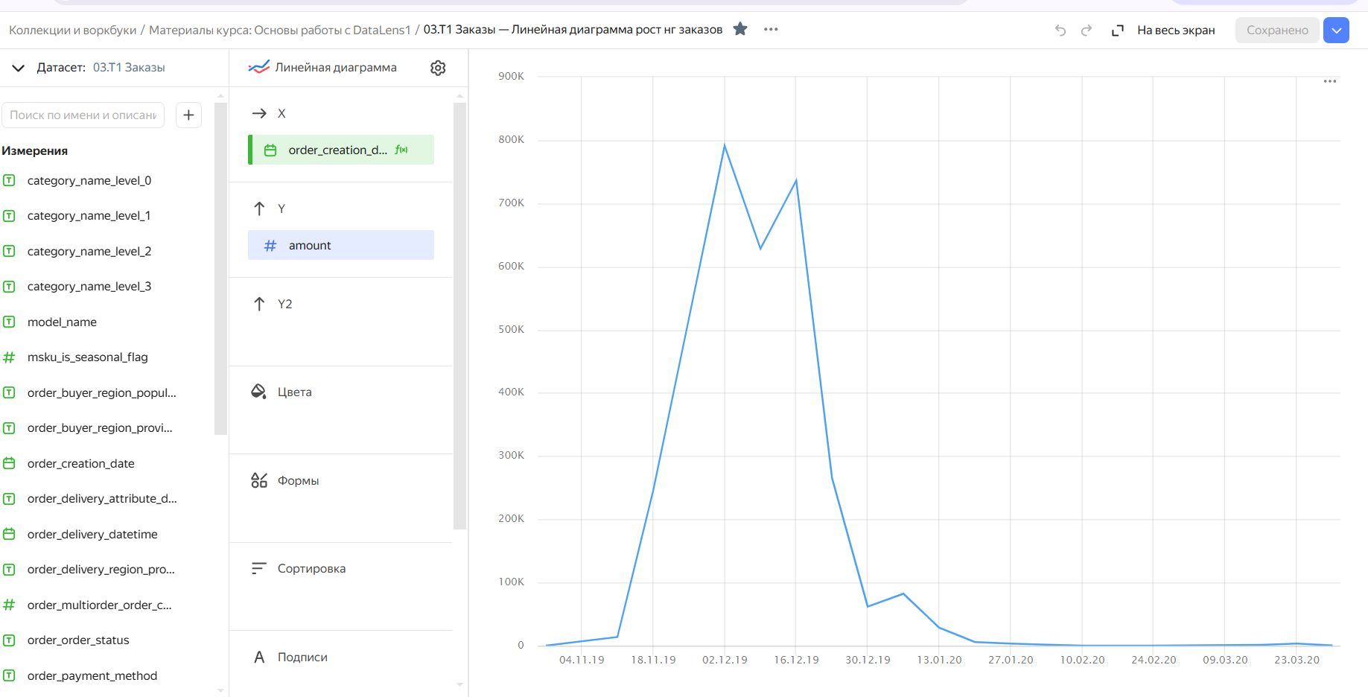

**3. Какой товар лучше всего продаётся среди новогодних товаров**

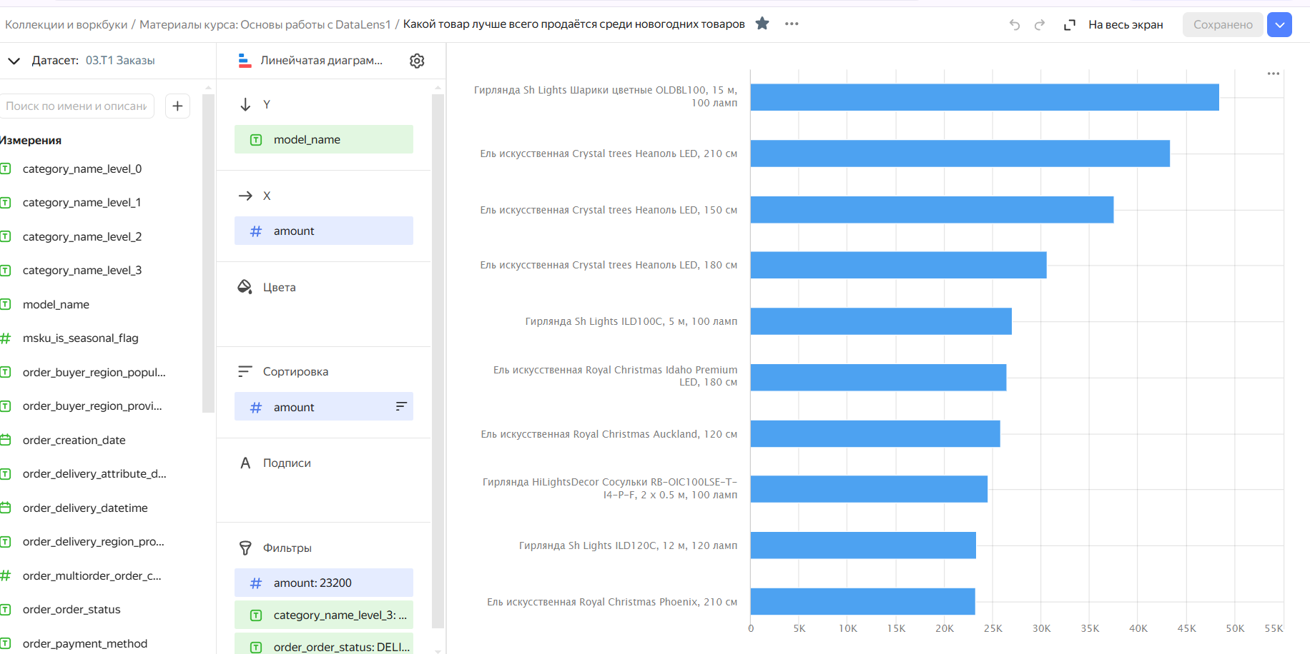

**4. Как работает доставка в период новогодних праздников**

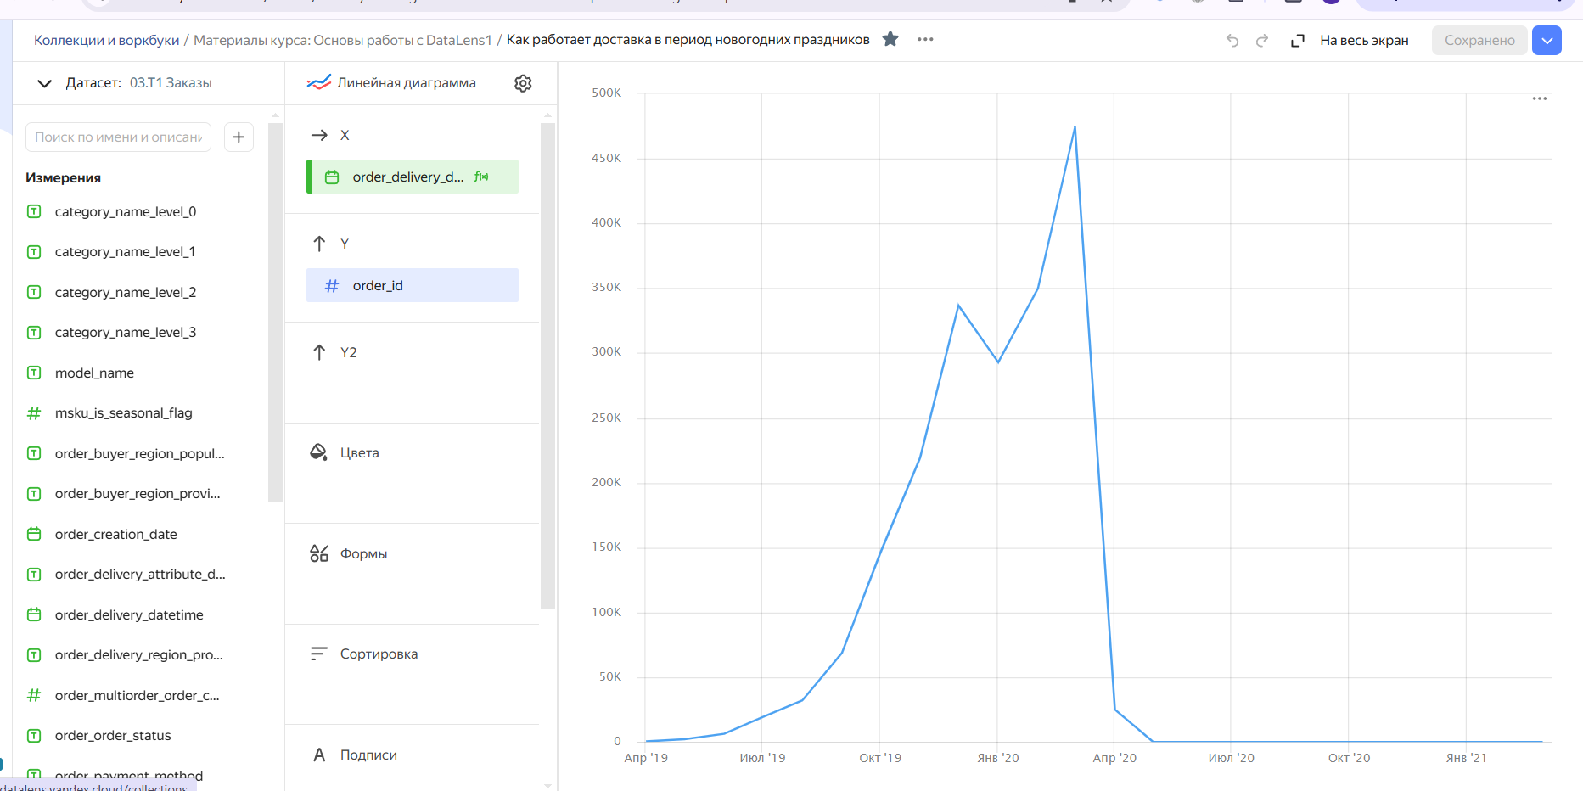

**Задача**

Постройте таблицу с данными об ID заказа, количестве единиц товара в заказе, количестве дней доставки, городе заказа, городе доставки и службе доставки. Добавьте градиентную заливку в столбец с количеством дней доставки (установите пороговое значение на семи днях) и отсортируйте таблицу в порядке убывания по количеству дней доставки.

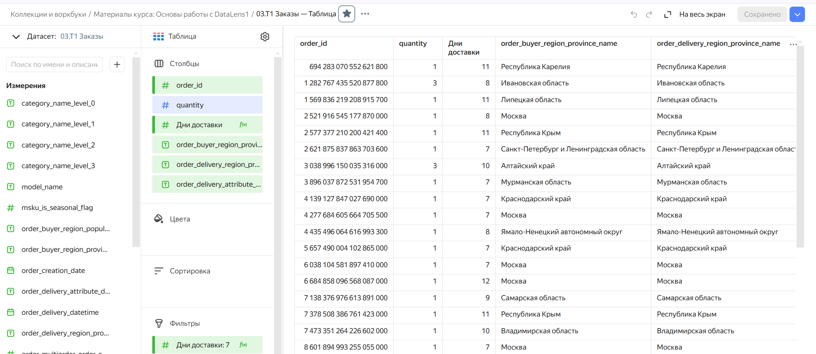

**Задача**

Постройте столбчатую диаграмму, которая покажет распределение количества заказов, которые доставлялись дольше семи дней, по службам доставки. Чтобы корректно отобразить данные, используйте фильтр по полю **Количество дней доставки**. Изучите диаграмму и сделайте вывод о том, какая служба доставки чаще всего испытывала проблемы с доставкой.

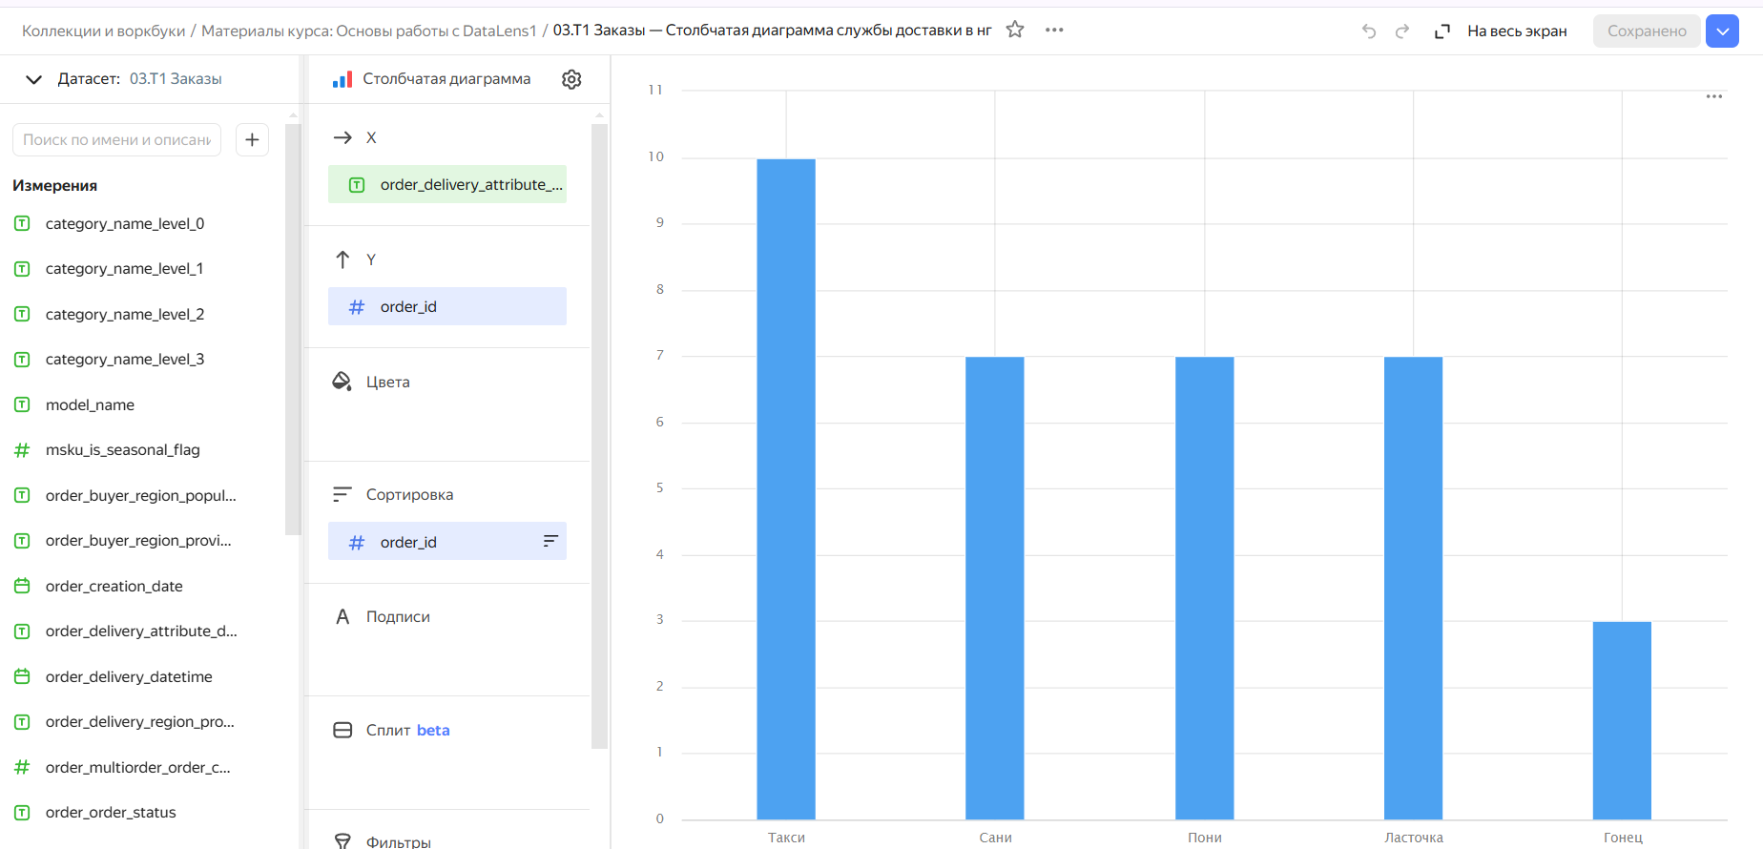

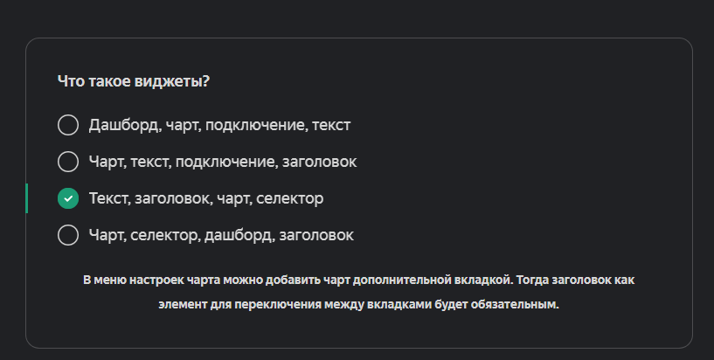

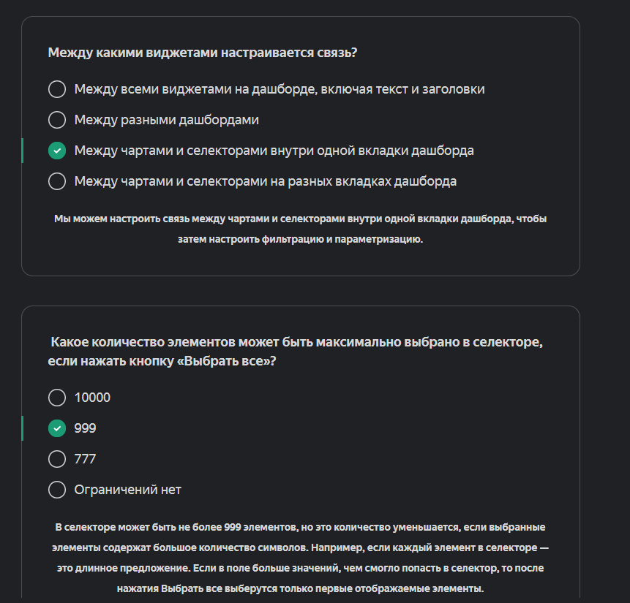

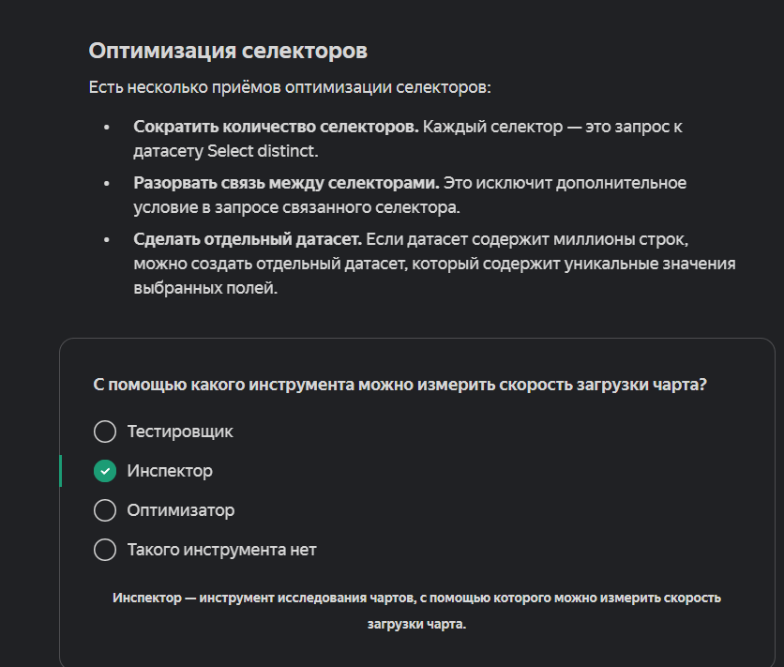

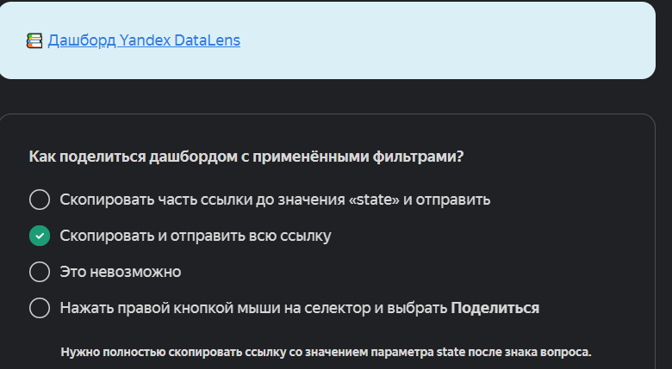

**Практика. Собираем дашборд**

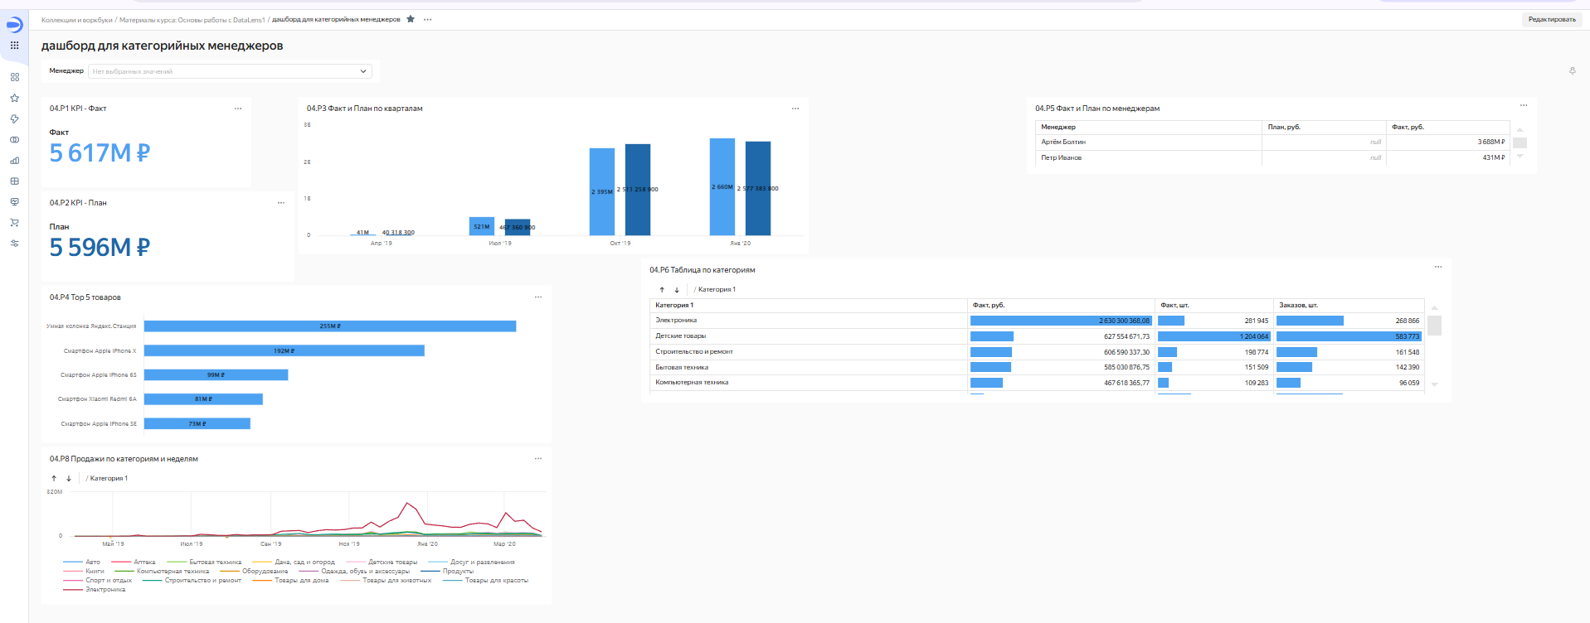

**Знакомство с вычисляемыми полями**

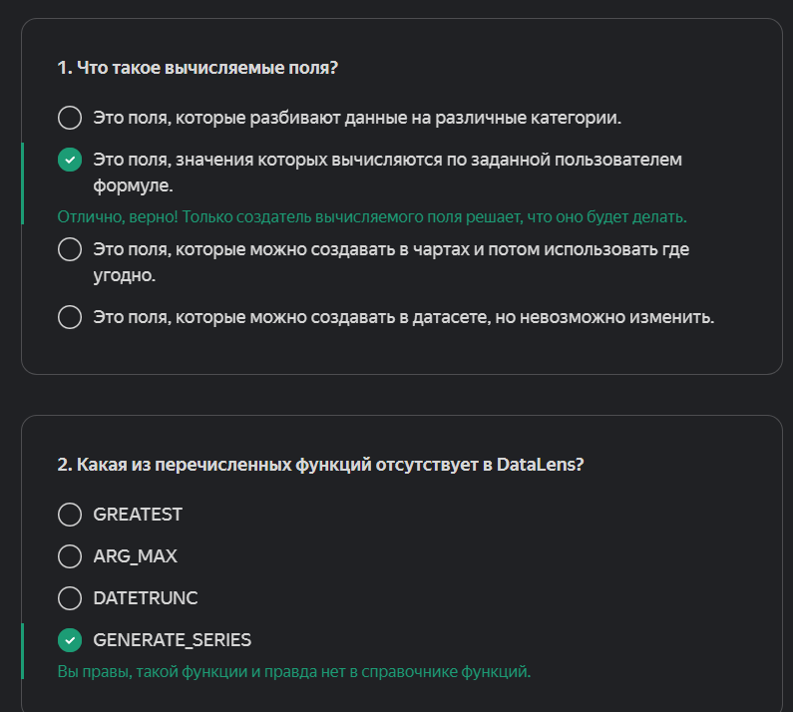

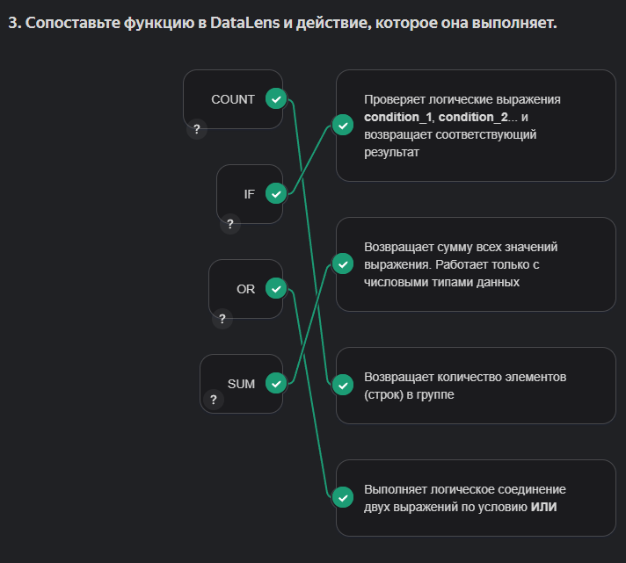

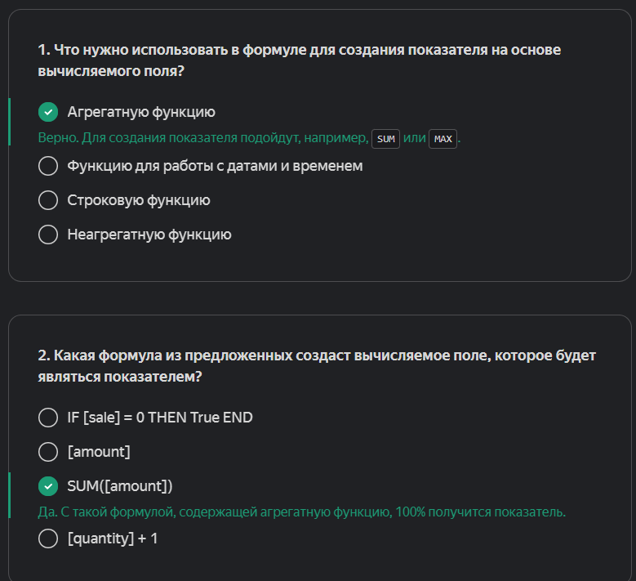

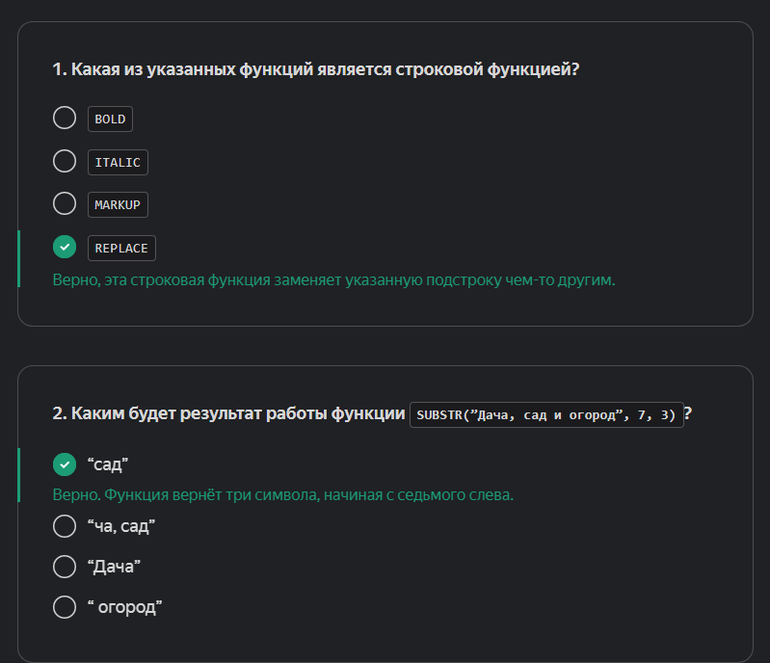

**Практика. Работаем с вычисляемыми полями**

**Задача 1**

Одному из категорийных менеджеров нужно изучить товары маркетплейса за всё время — посмотреть, в каких категориях сколько сезонных товаров, а сколько несезонных. Это нужно для общего понимания, в каких категориях стоит ожидать сезонных скачков продаж и вовремя закупить нужные товары, а в каких категориях продажи идут ровно.

От менеджера поступила заявка на таблицу из трёх столбцов: **Категория товаров 1 уровня — Количество несезонных товаров — Количество сезонных товаров**. Отсортировать таблицу нужно так, чтобы сначала шли категории с наибольшим количеством сезонных товаров.

* **Категория товаров 1 уровня** — это поле **category_name_level_1**.
* Сезонность товара определяется полем **msku_is_seasonal_flag**, где значение 1 — сезонный товар, 0 — несезонный.
* Посчитать нужно количество уникальных товаров. Наименования товаров лежат в поле **model_name**.

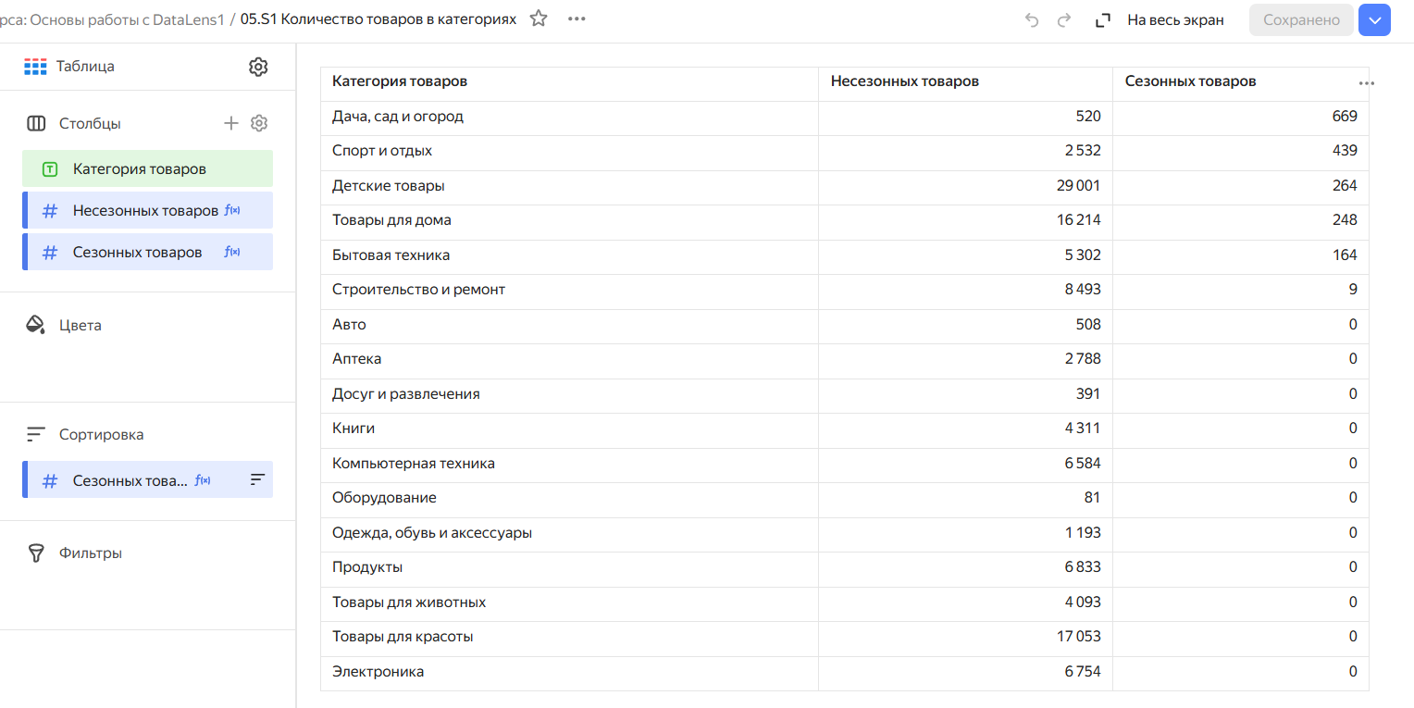

**Задача 2**

Руководство компании пристально следит за показателем постоплаты. Это задолженность, которая ложится бременем на финансовый отдел. Безусловно, постоплата привлекательна для покупателей. Но компании необходимо держать руку на пульсе, чтобы понимать, что показатель находится в допустимых пределах — что он по крайней мере не превышает долю предоплаченных заказов.

Запрос — отобразить наглядно соотношение количества уникальных предоплаченных заказов и заказов, оплаченных по факту получения. Тимофей предлагает сделать круговую или кольцевую диаграмму — они отлично показывают соотношение долей.

* Тип оплаты определяет поле **order_payment_type**, но оно содержит не очень презентабельные значения: они на английском и большими буквами. Переименуйте значения в этом поле, чтобы руководители увидели понятные и легко читаемые **Постоплата** и **Предоплата**.

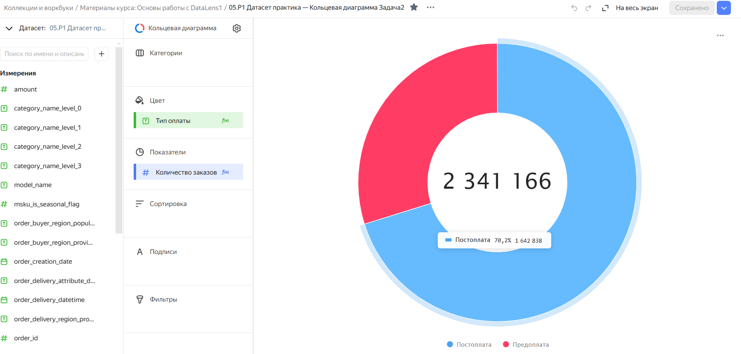

**Задача 3**

От отдела закупок пришёл запрос на определение товаров с низким уровнем продаж. Это поможет понять, какие товары стоит вывести из оборота в будущем периоде. Нужно выделить их в таблице.

Отдел просит обыкновенную таблицу со столбцами **Категория товаров (2 уровня)** **— Количество продаж**. Отсортировать таблицу нужно по возрастанию продаж, а у товаров, которых было продано за всё время менее 100 единиц, добавить к продажам эмодзи ❗️.

* Под категории товаров используйте поле **category_name_level_2**.
* Количество проданных товаров считается из поля **quantity**.

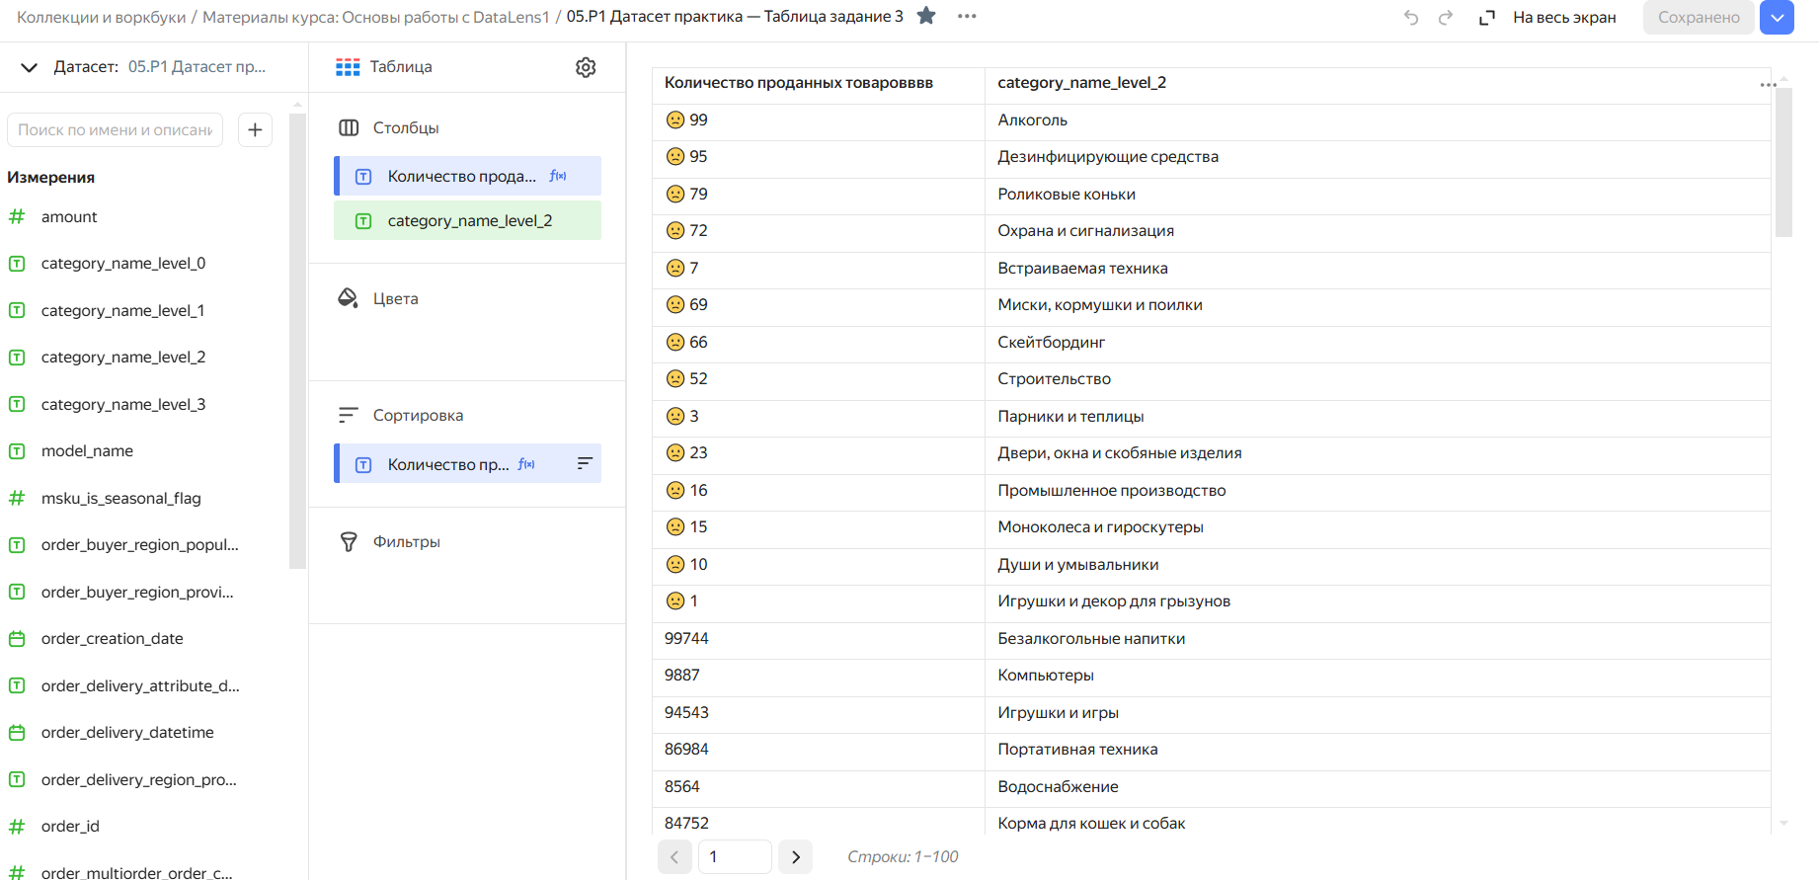

**Задача 4**

Менеджеры по продажам хотят изучить распределение продаж сезонных товаров по всему году. Распределение по месяцам они и так могут прикинуть по своему опыту — больше всего продаж в январе, марте и декабре, остальное время — почти ничего. По дням смотреть бессмысленно, так как это слишком мелко. Хотят изучить распределение по неделям.

Их запрос — график количества продаж по номерам недель в году. Взять нужно даты доставок, так как нередко заказы оформляют заранее, чтобы получить товар к определённым событиям. Не забудьте подписать количество заказов на графике!

* Даты доставок, из которых нужно выделить только номер недели, хранятся в поле **order_delivery_datetime**.
* Значение поля **msku_is_seasonal_flag**, равное единице, определяет, сезонный ли товар.
* Количество продаж можно посчитать на основе поля **order_id**.

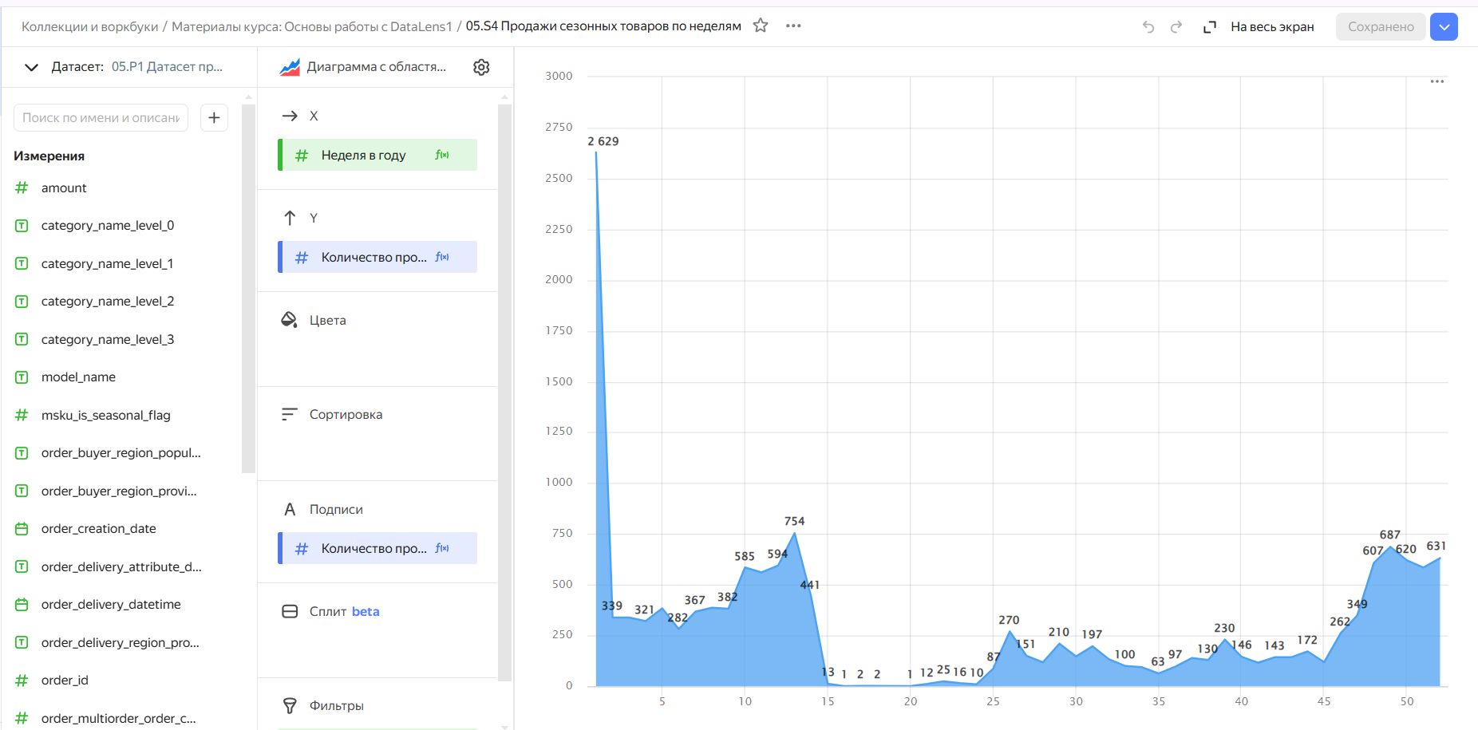

**Что такое параметры и зачем они нужны. Как их создать**

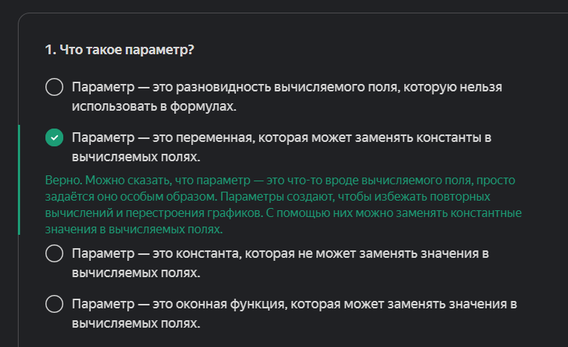

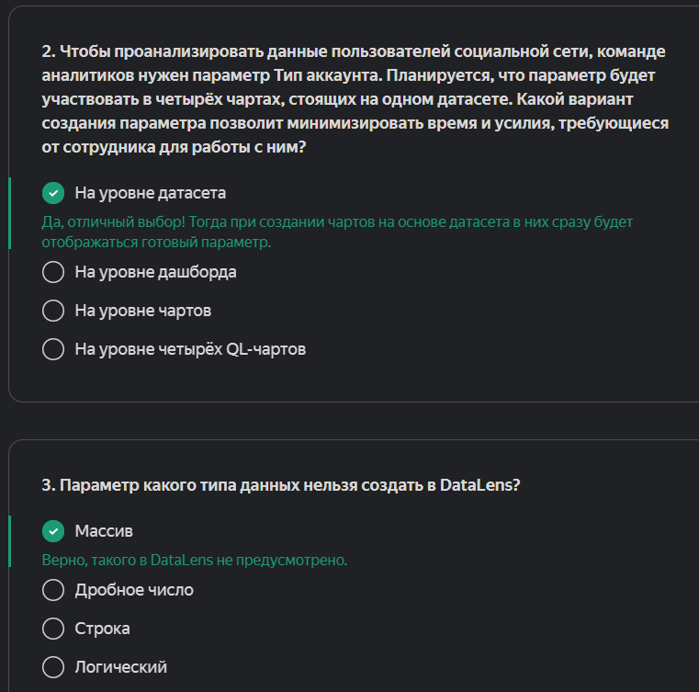

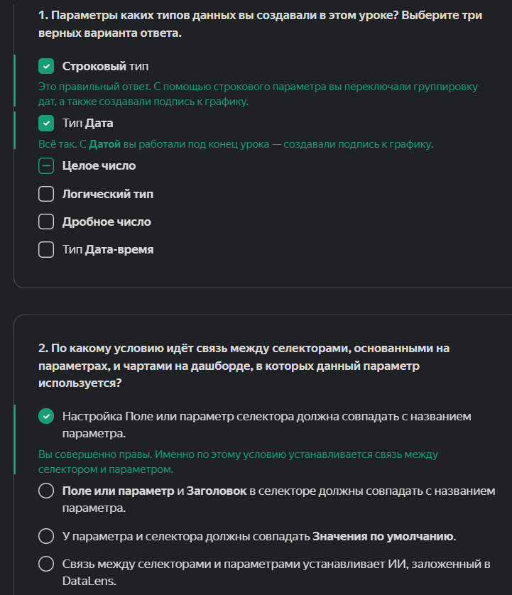

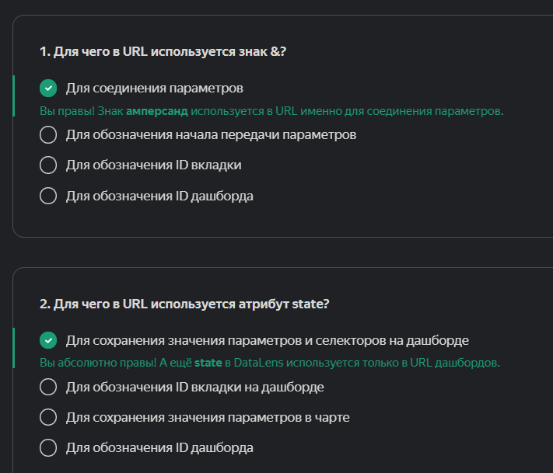

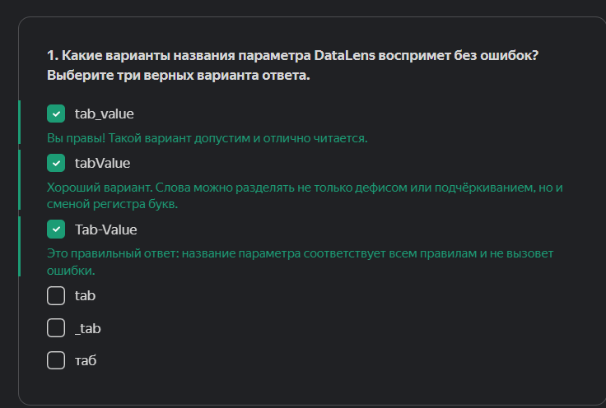

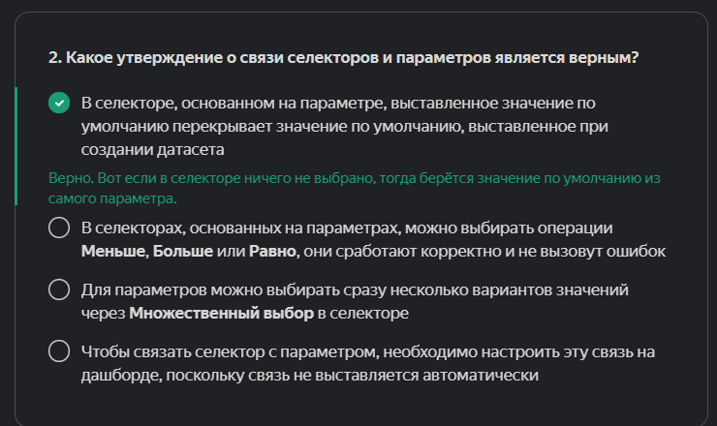

**Практика. Работаем с параметрами**

1. Добавьте на дашборд то, что не успел добавить приболевший коллега — селектор к параметру **date_scale**. Убедитесь, что переключение селектора влияет на столбчатые диаграммы и изменяет их вид.

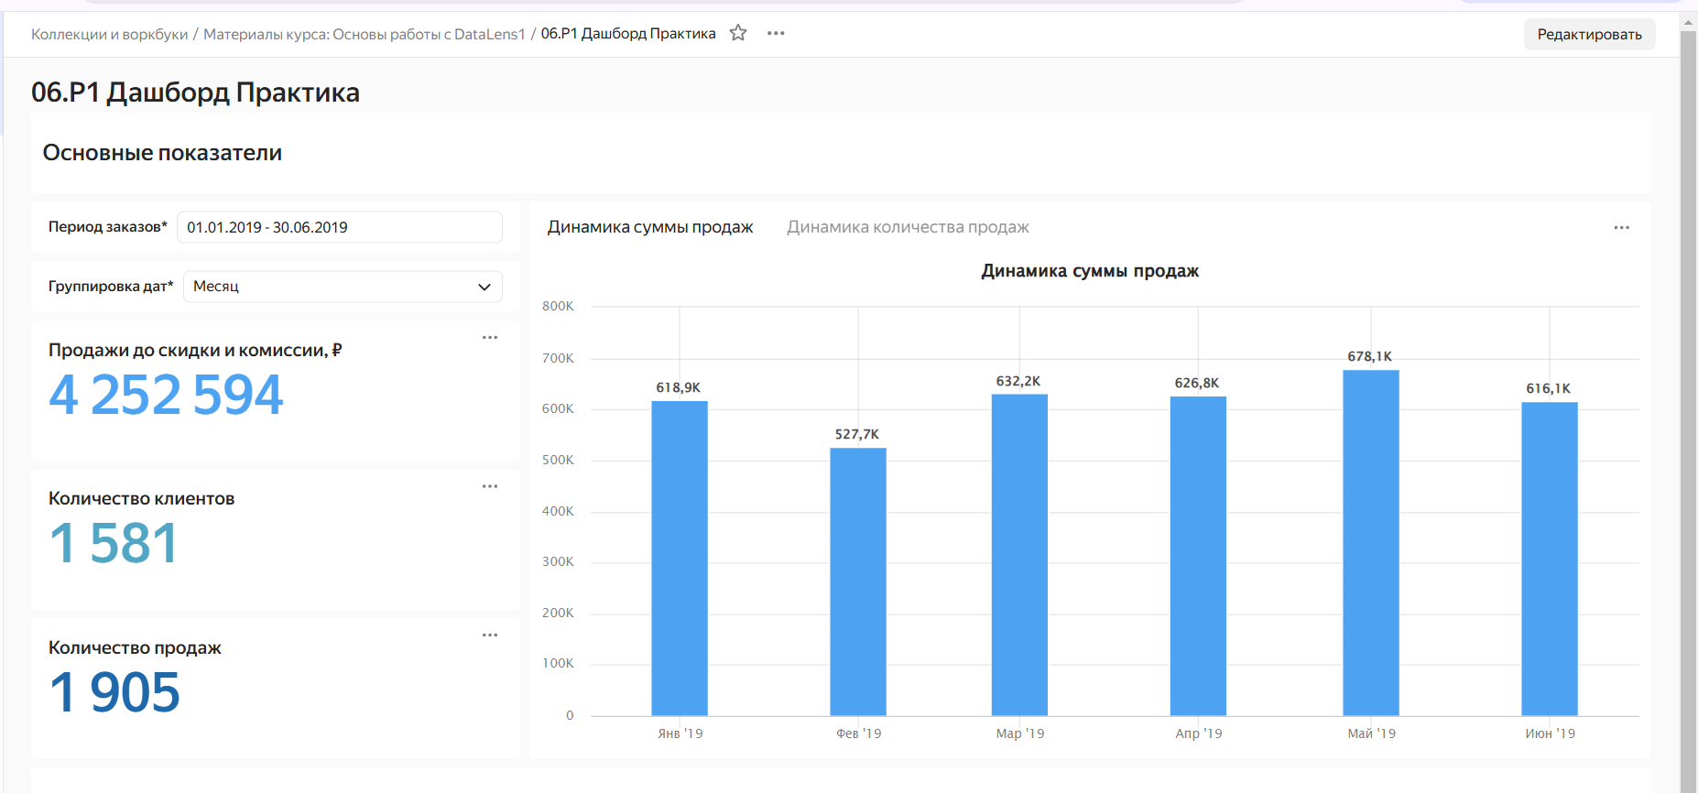

2. Создайте в датасете параметр, определяющий скидку, которую установила компания на свои товары. Не забудьте, что коллега уже заранее посчитал в датасете **Продажи после скидки, ₽**, но подставил туда просто число скидки. Замените его на параметр. А также сразу добавьте селектор для параметра на дашборд, чтобы позже эту скидку можно было менять.

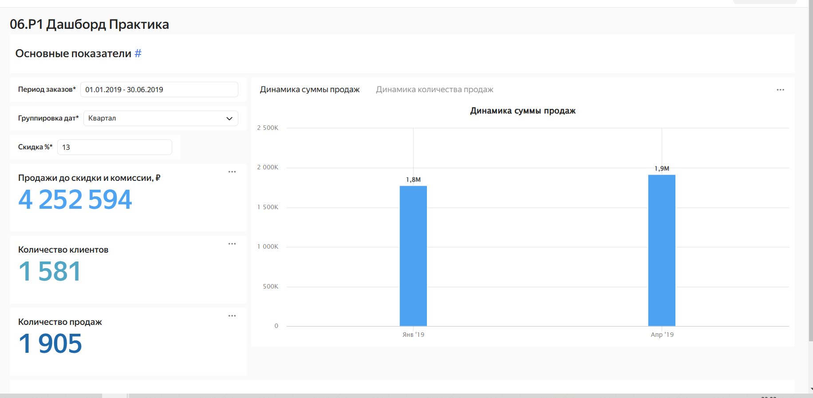

3. Теперь создайте параметр для работы с наценкой. Пётр уже сделал вычисляемое поле, рассчитывающее себестоимость, — **Себестоимость товара, ₽**, но подставил туда фиксированное значение наценки. Замените его параметром прямо в формуле поля. Также на дашборде нужен селектор, позволяющий менять наценку, — добавьте и его сразу.

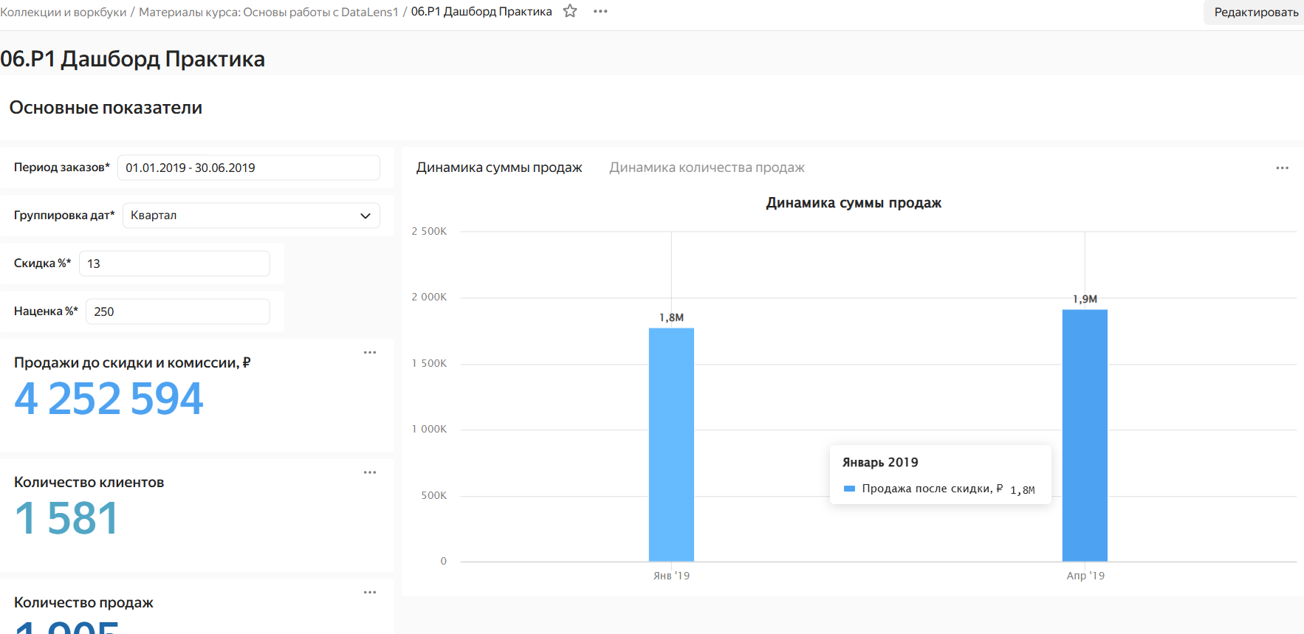

4. Создайте вычисляемое поле, считающее процент комиссии маркетплейса. Подумайте, где лучше всего создавать это поле (и другие поля в дальнейшем), если расчёты будут использоваться в нескольких чартах? На основе этого поля создайте чарт, который будет выводить на дашборде величину комиссии при указанной скидке (здесь подойдёт чарт вида **Индикатор**).

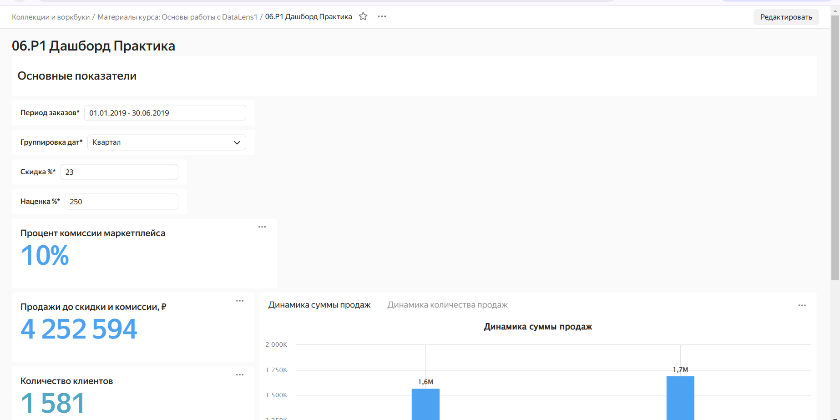

5. Теперь нужно создать вычисляемое поле, которое рассчитывает прибыль. Формула расчёта есть в ТЗ. После создания нужного поля сделайте чарт **Индикатор**, который будет выводить сумму прибыли на дашборде.

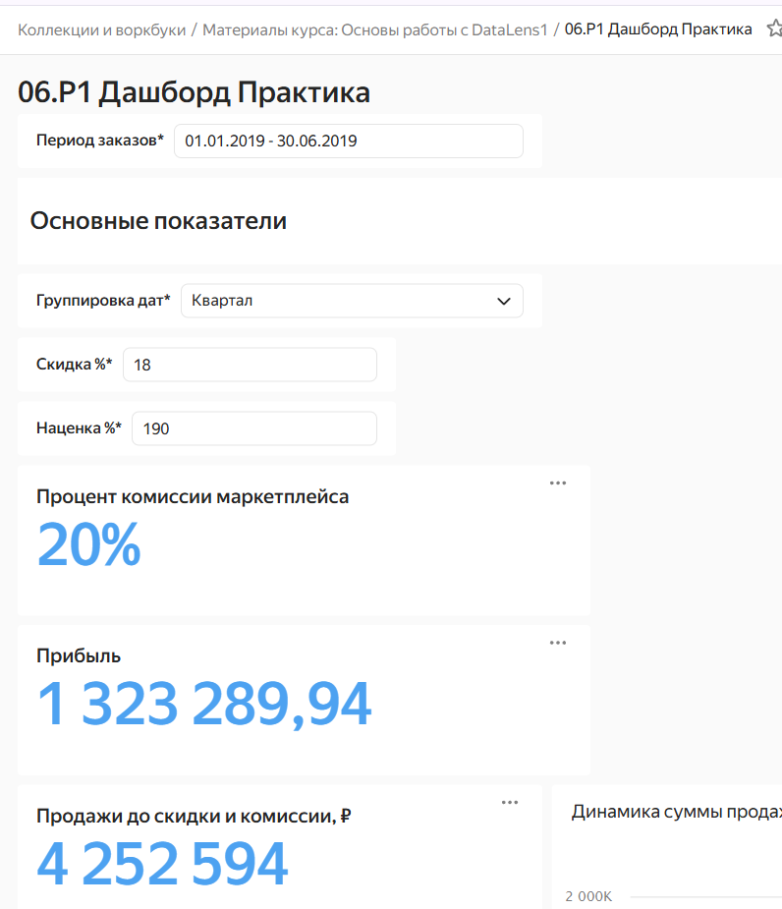

**Как работает визуализация данных**

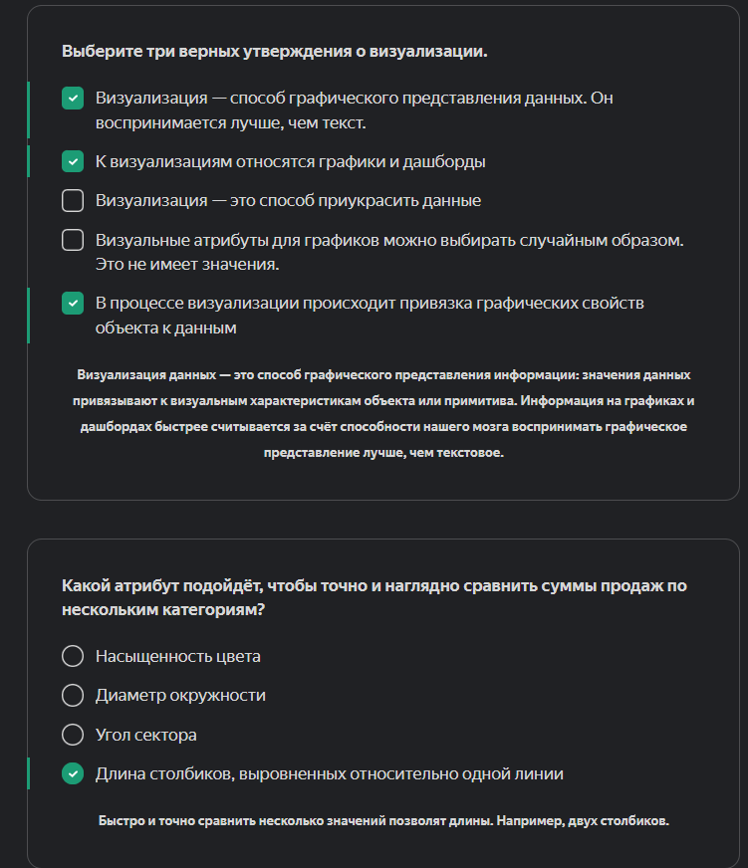

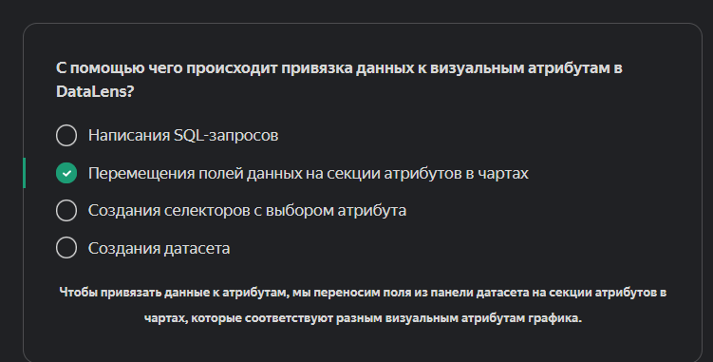

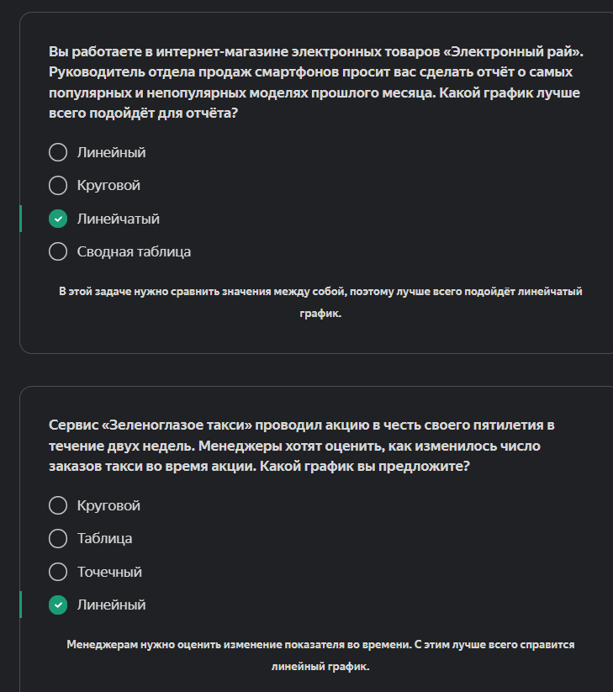

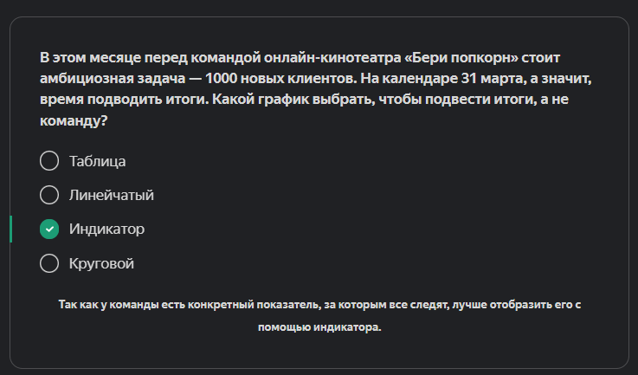

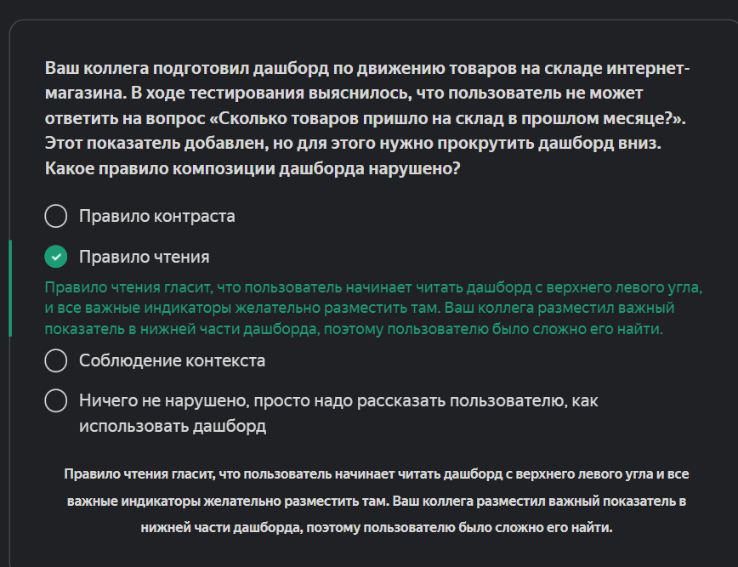

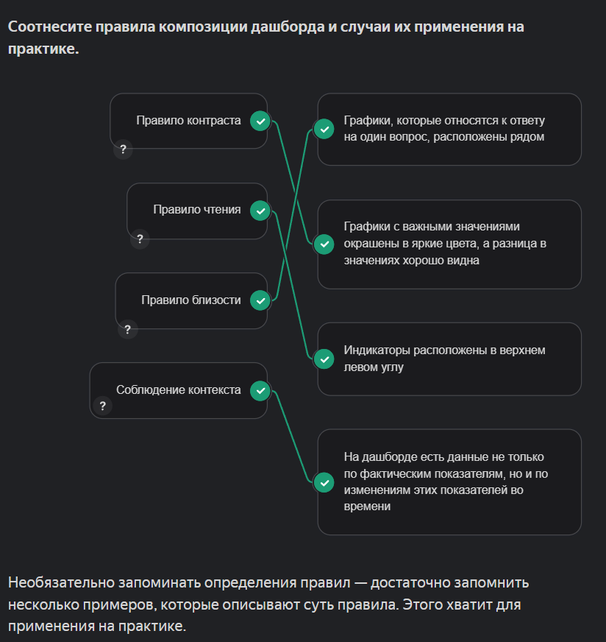

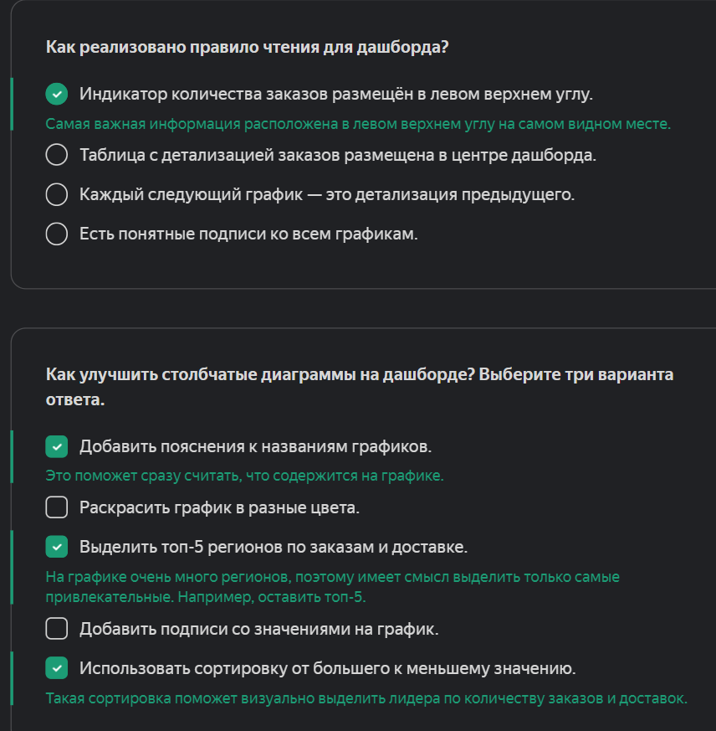

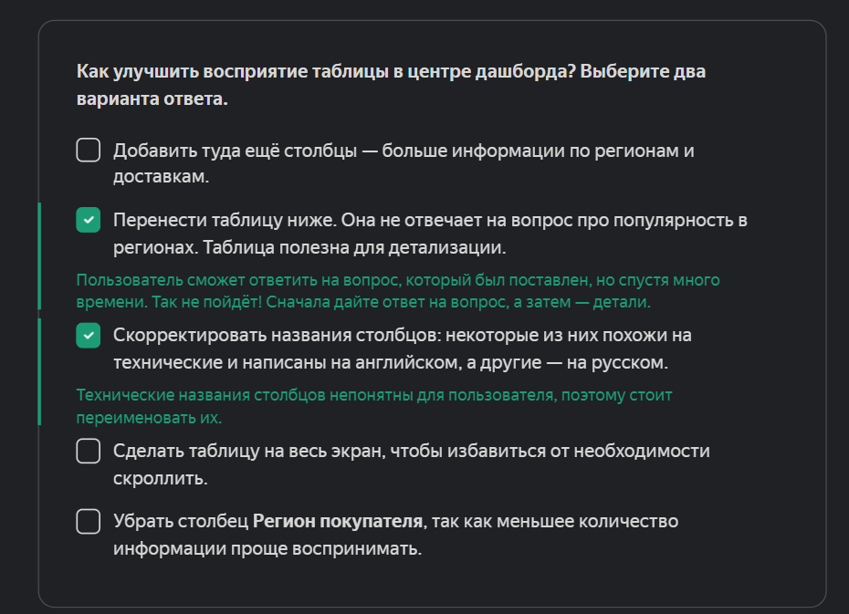 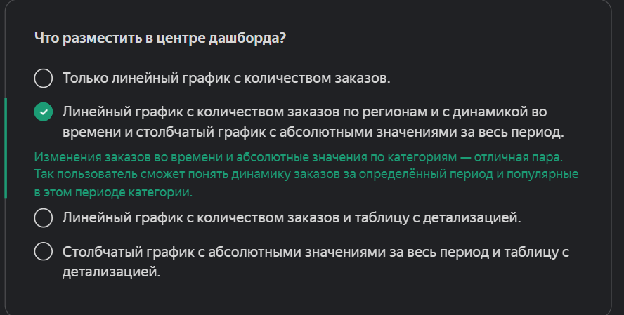

**Как работают карты**

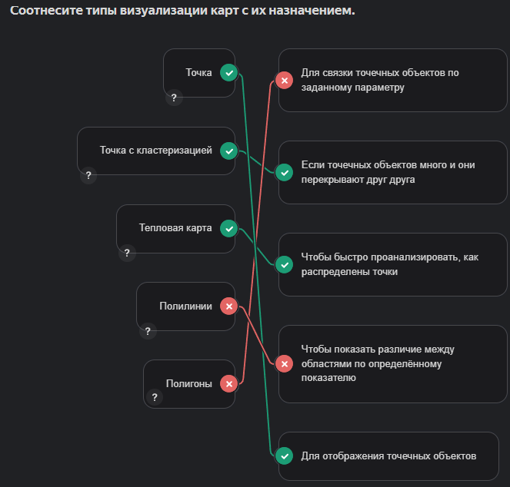

## Как создать точечный слой

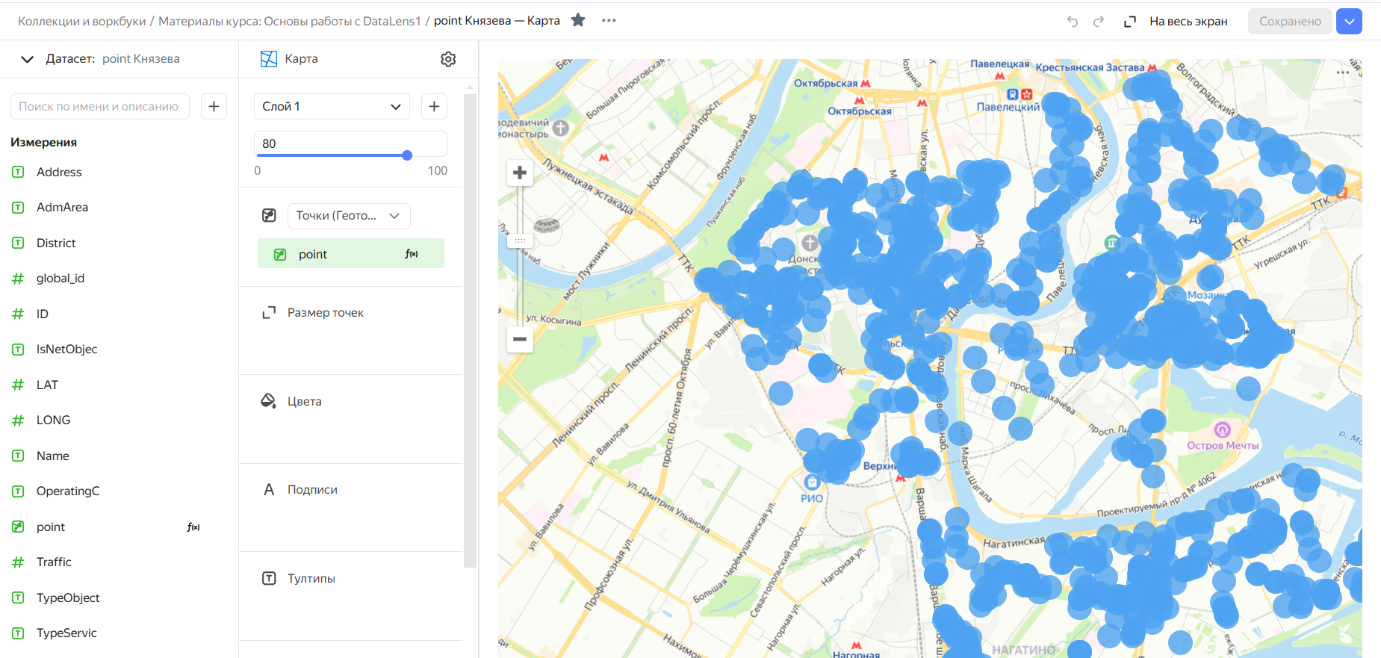

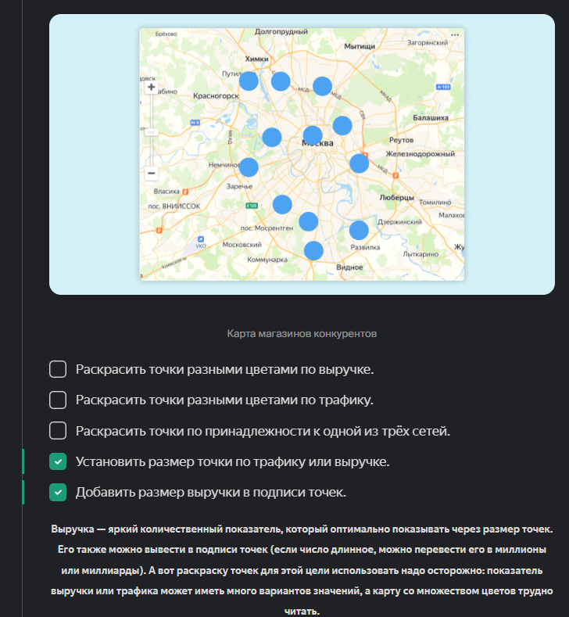

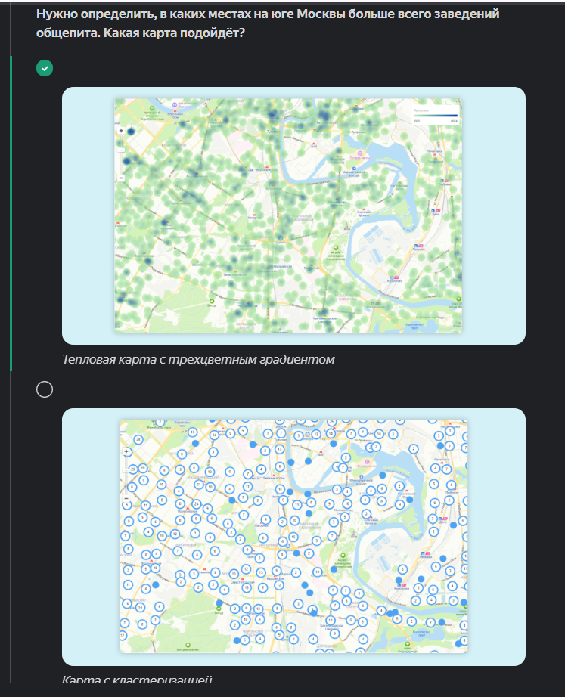

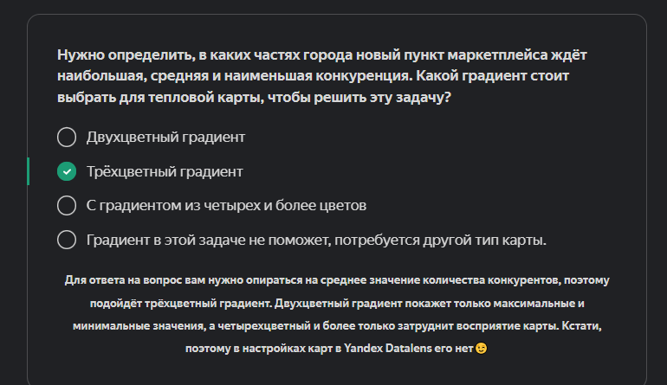

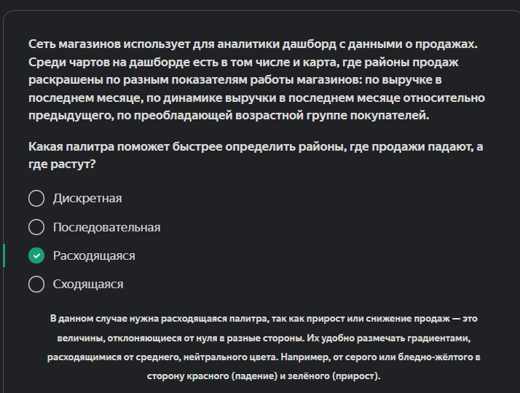

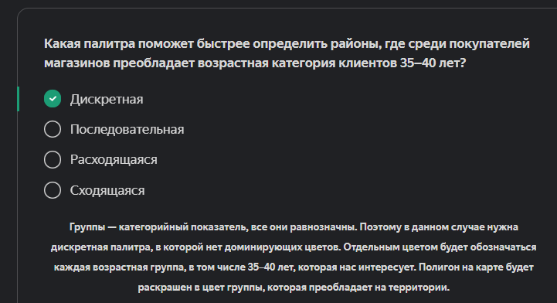

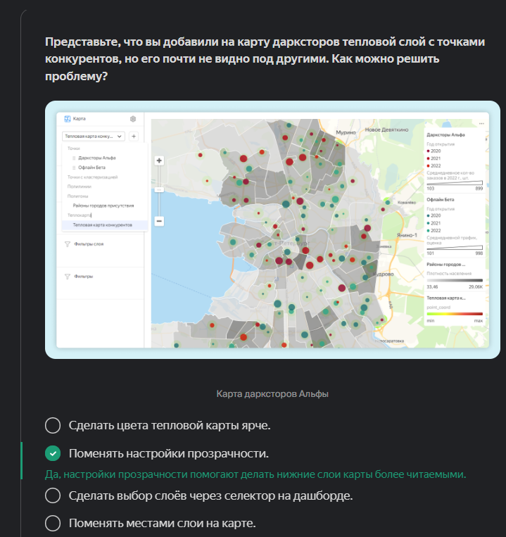

**Практика и самопроверка**

1️⃣ Используйте датасет 09.P3 Точки и районы (Мск и СПб), с которым вы уже работали в пятом уроке. На основании этого датасета необходимо построить карту, которая будет демонстрировать финансовые показатели дарксторов — выручку и средний чек. Это позволит оценивать потенциал развития сети в разных районах двух городов.

2️⃣ Создайте карту с двумя слоями:

* Полигоны: районы, раскрашенные в градациях фиолетового (от светлого к тёмному) по выручке на население.
* Точки красного цвета с размером по среднему чеку с градацией от одного до семи.

При необходимости добавьте агрегацию для полей.

4️⃣ Выставьте фильтр по компании Альфа на весь чарт.

5️⃣ На слое с полигонами добавьте в тултипы:

* название муниципального образования;
* выручку на население.

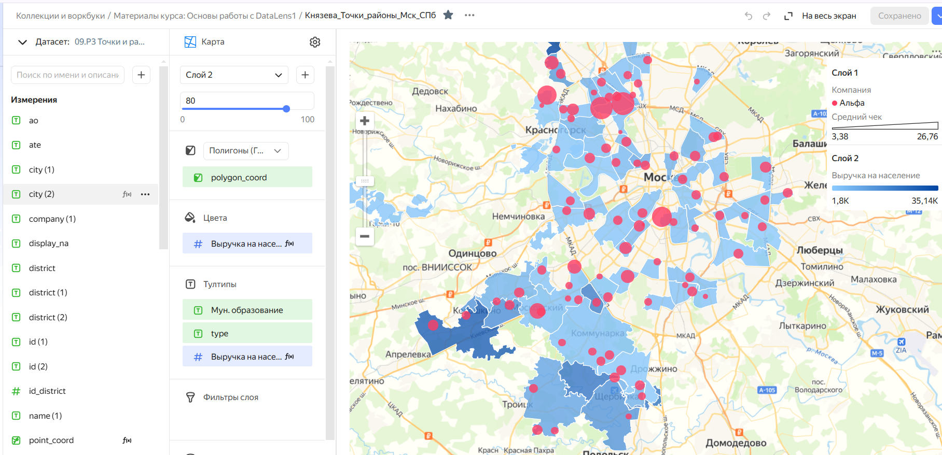

**В каких двух муниципальных образованиях (округах) в центре Санкт-Петербурга больше всего выручка на население? Выберите два варианта ответа.**

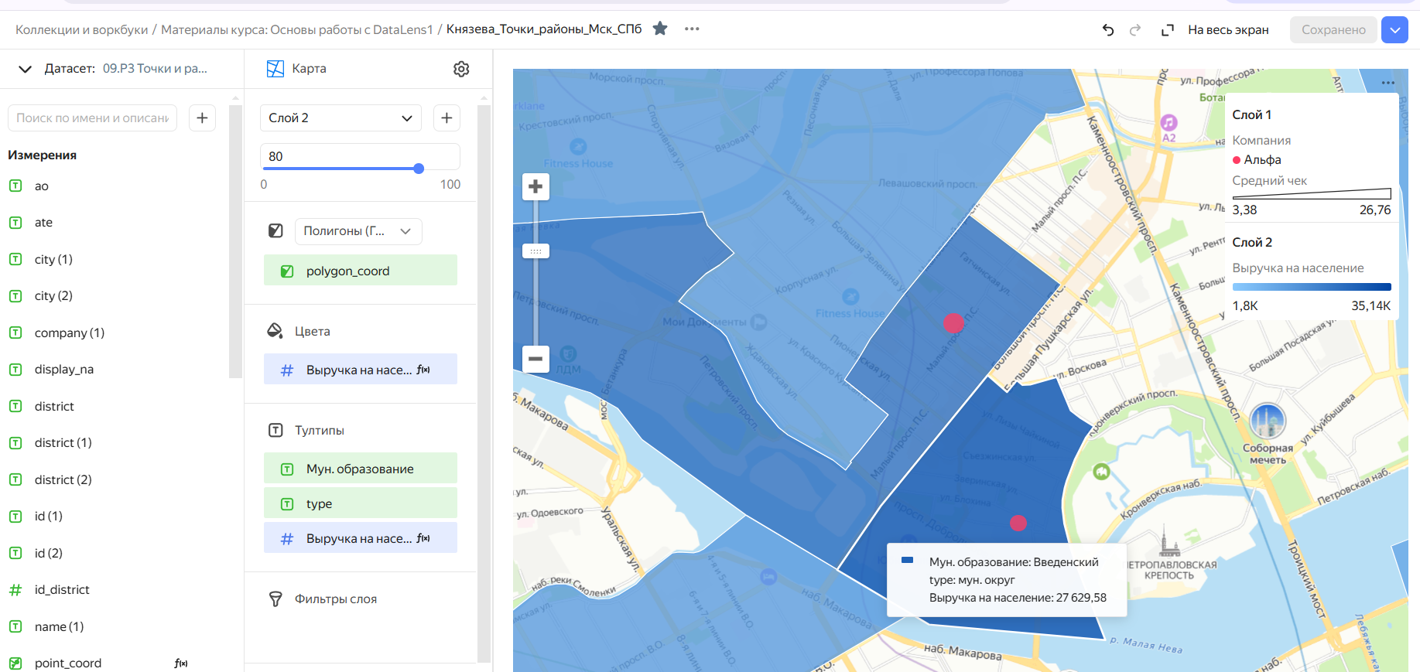

**В Москве есть соседние районы, в которых выручка в расчёте на население заметно различается. Возможно, их изучение откроет важные факторы, влияющие на продажи. Какие это пары районов? Выберите два варианта ответа.**

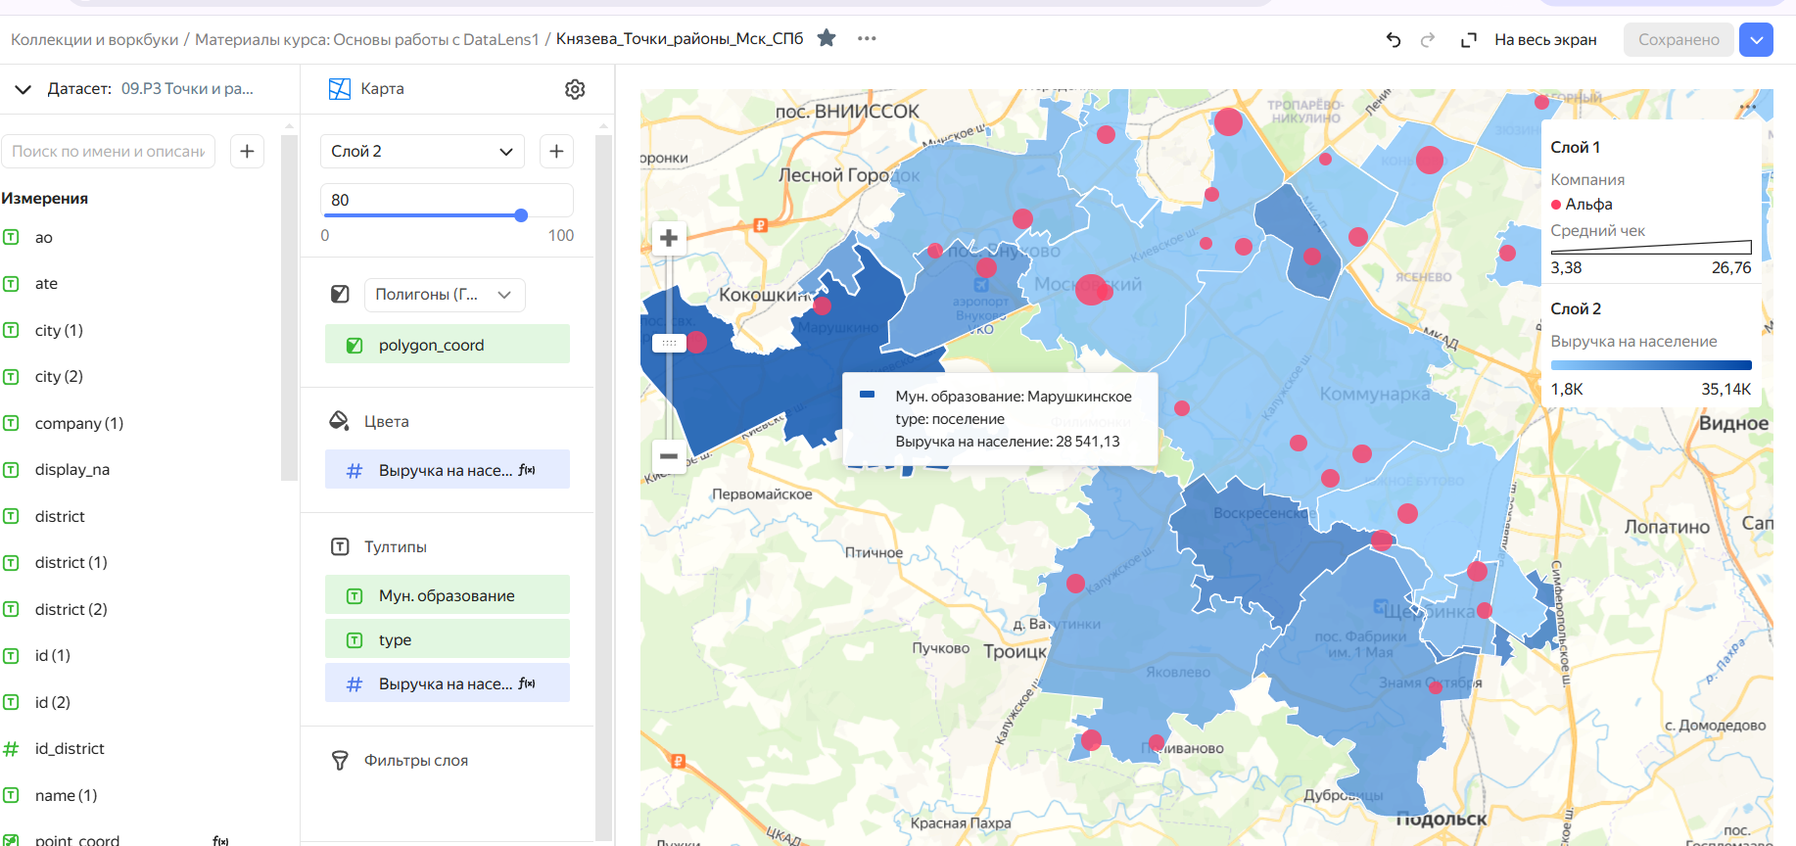

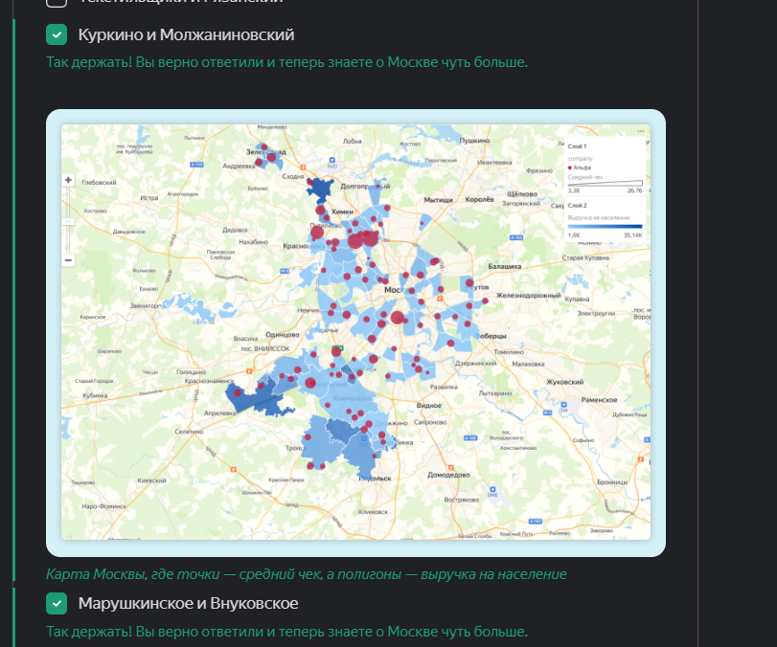

**Низкая по сравнению с другими районами выручка в расчёте на население означает, что точкам в районе есть куда развиваться (конечно, если считать, что покупатели везде одинаково платёжеспособны). Где в Санкт-Петербурге такой потенциал роста? Выберите два варианта ответа.**

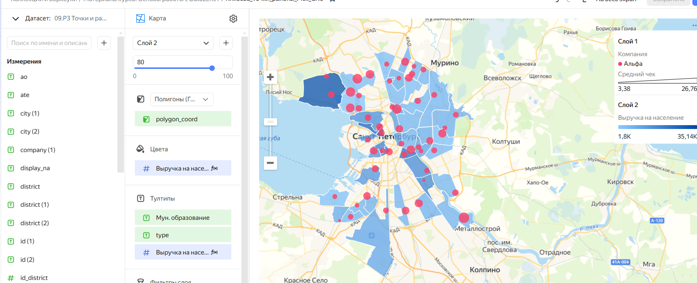

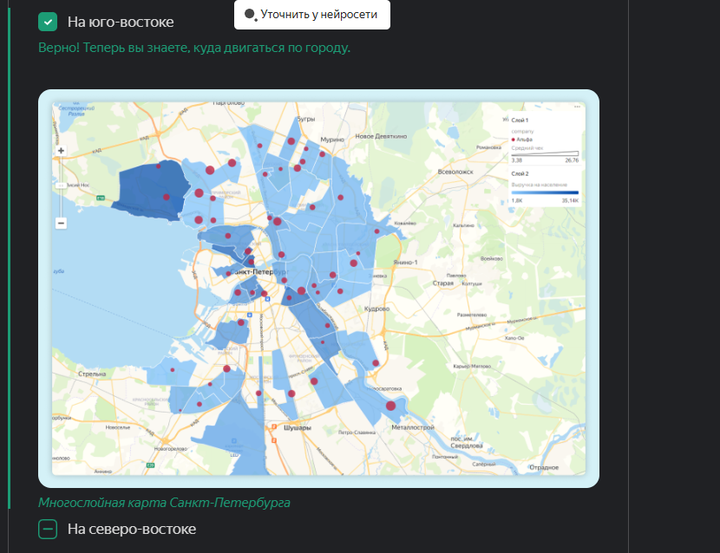

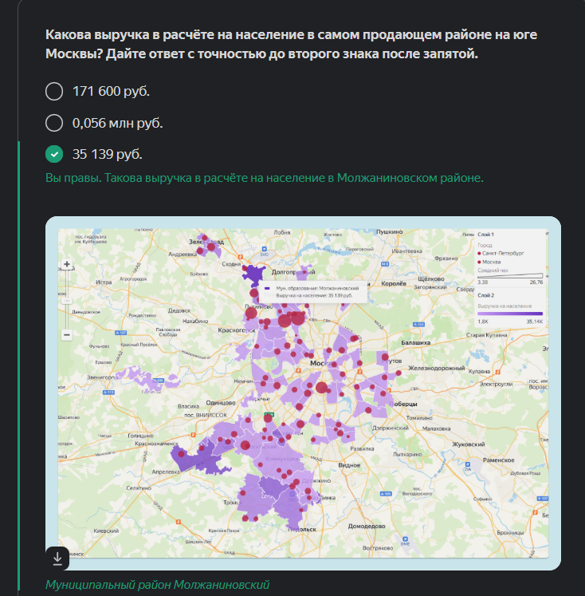

**Воркбуки и коллекции**

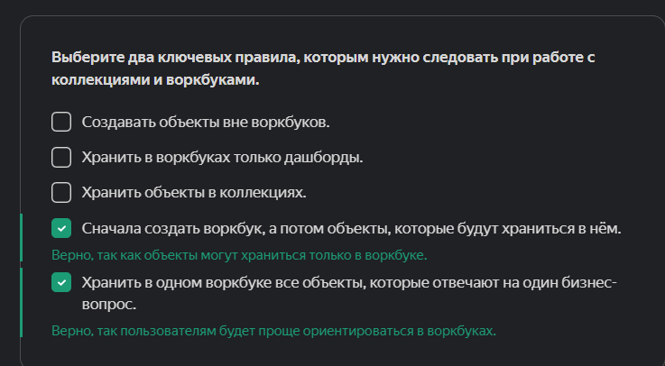

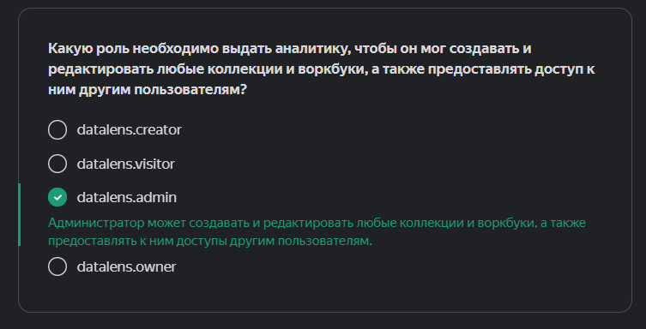

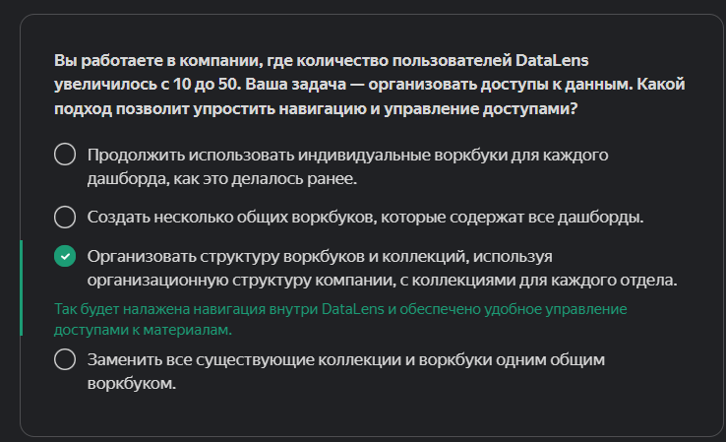

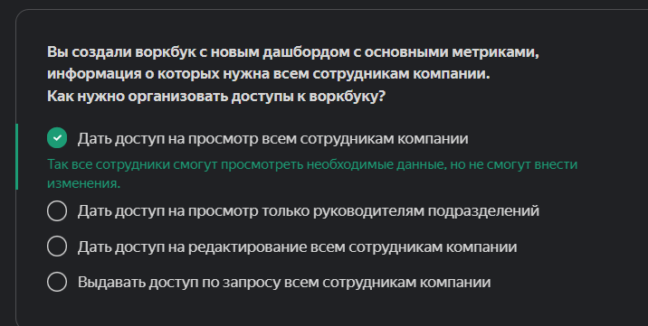

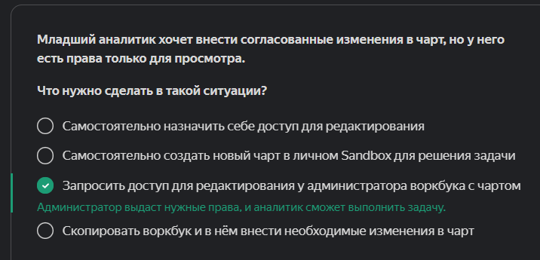

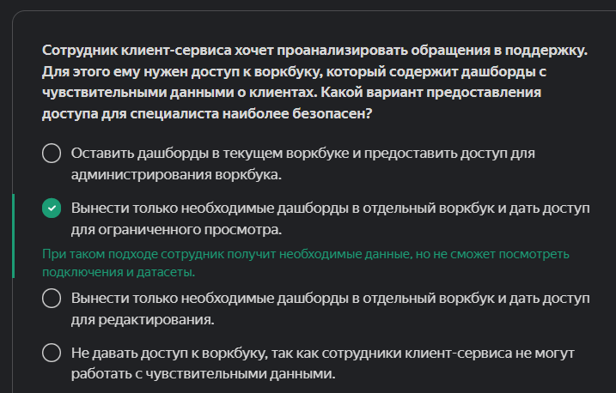

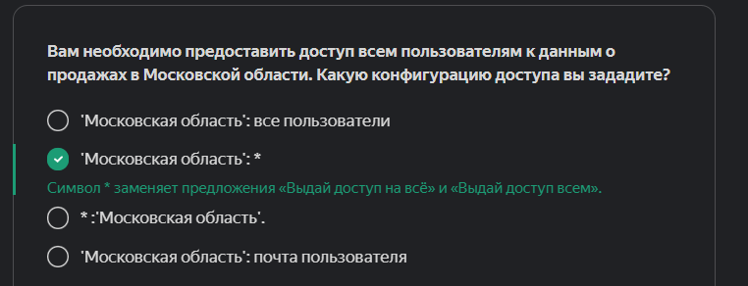

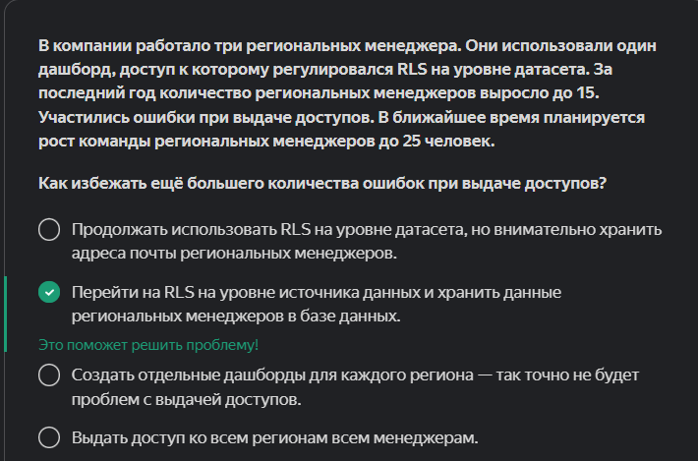

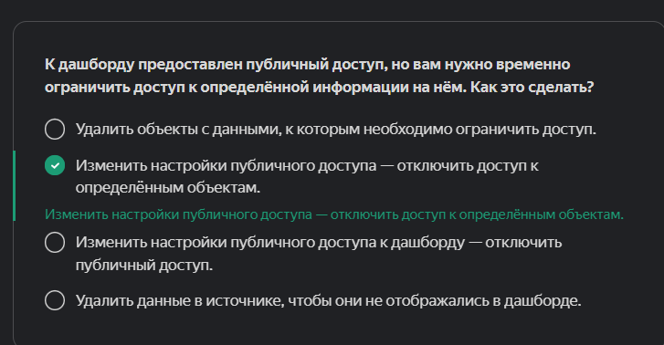

**Практика и самопроверка**

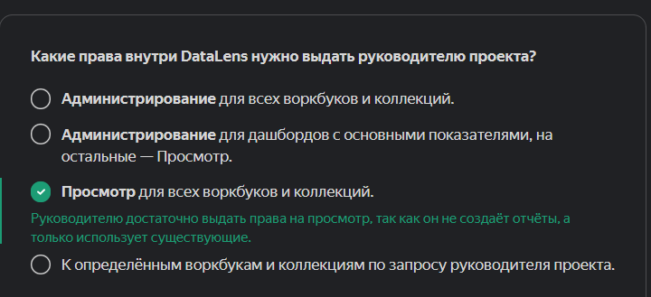

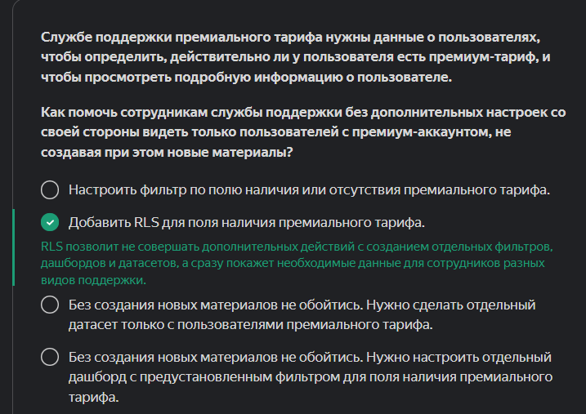

**Принципы работы функций**

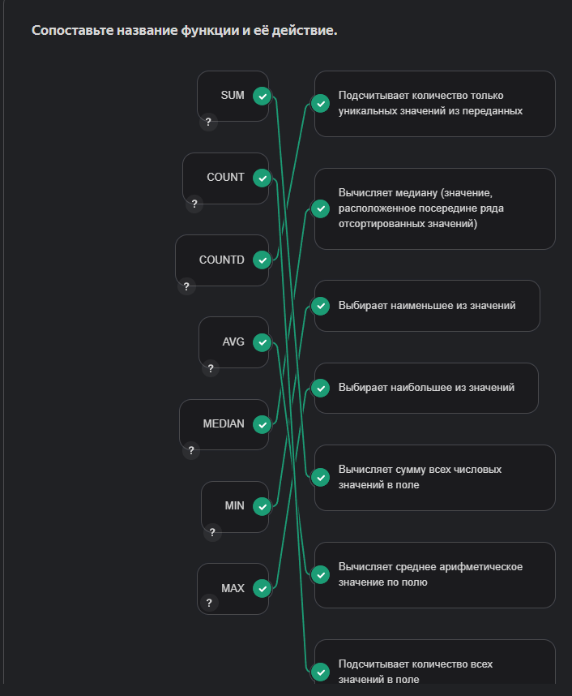

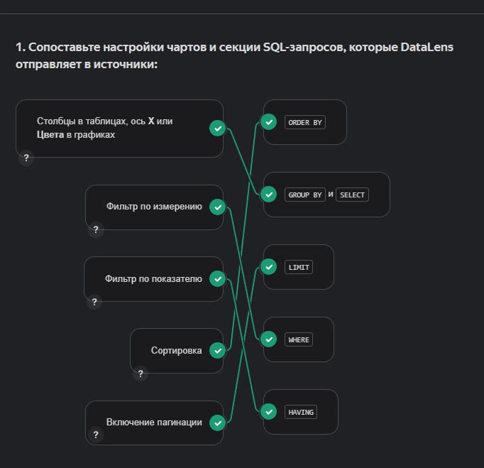

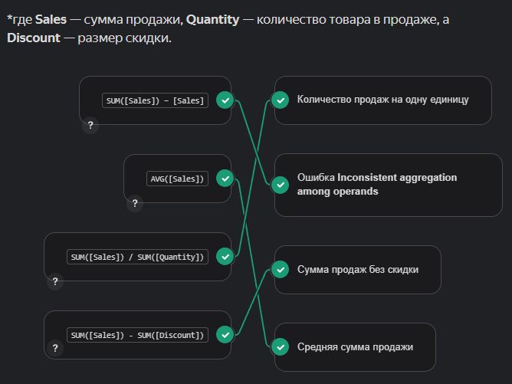

**Практика по оконным функциям**

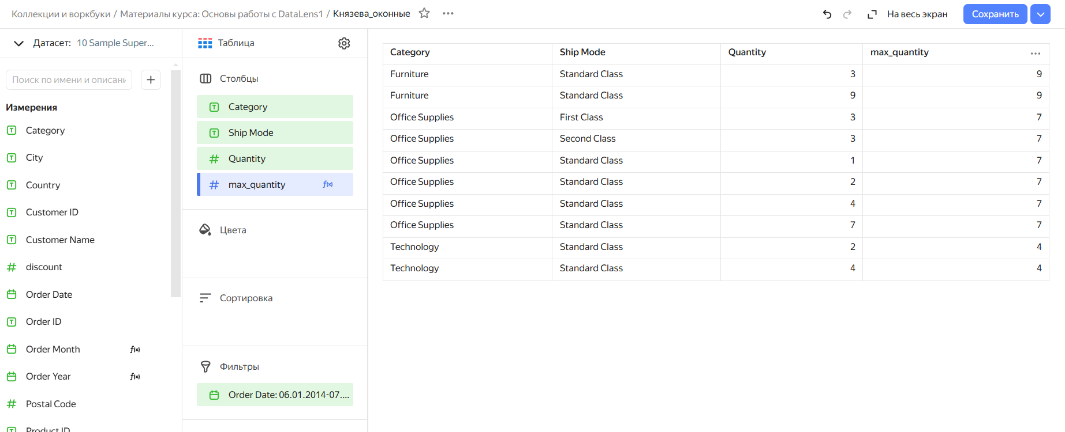

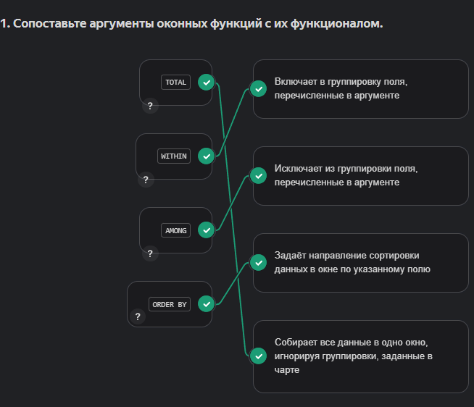

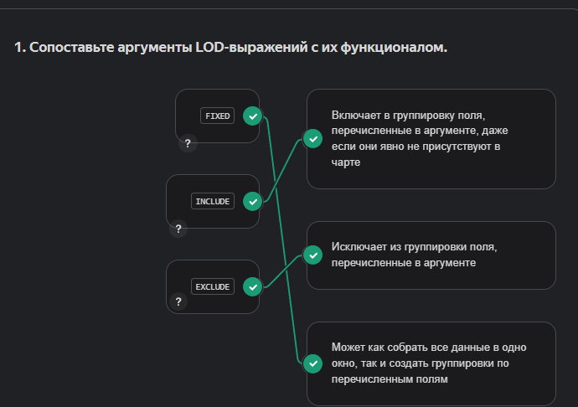

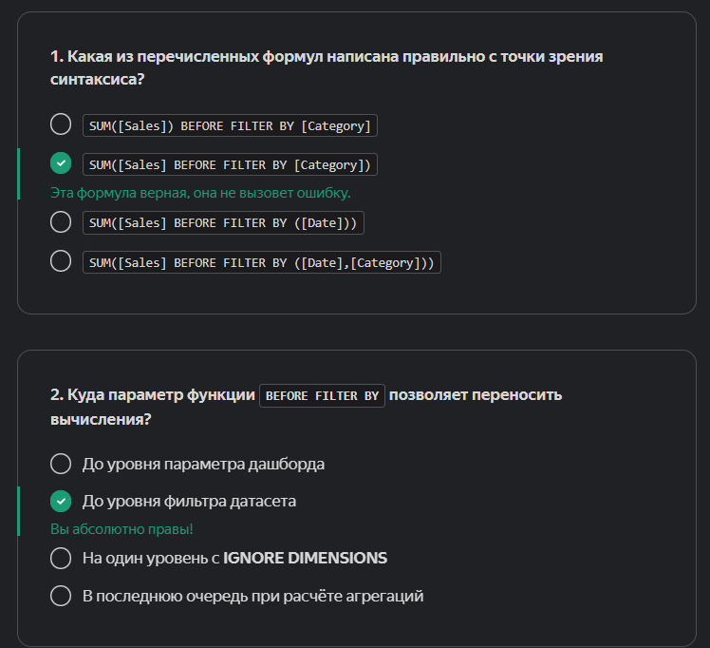

**Практика. Используем продвинутые вычисляемые поля**

**Задание 1**

От отдела продаж поступил запрос: им нужно наглядное сравнение на тему «Как распределились продажи в каждом году между регионами». То есть нужно отображение долей продаж по каждому региону в каждом году (за весь имеющийся период данных с 2014 по 2017 годы).

Создайте на основе датасета столбчатую диаграмму со сравнением долей продаж по регионам и годам. По оси **X** стоит расположить годы продаж (**Order Year**), в **Цветах** — регионы (**Region**). На оси **Y** нужно рассчитать долю продаж региона от общей суммы продаж за каждый год (используйте поле **Sales**).

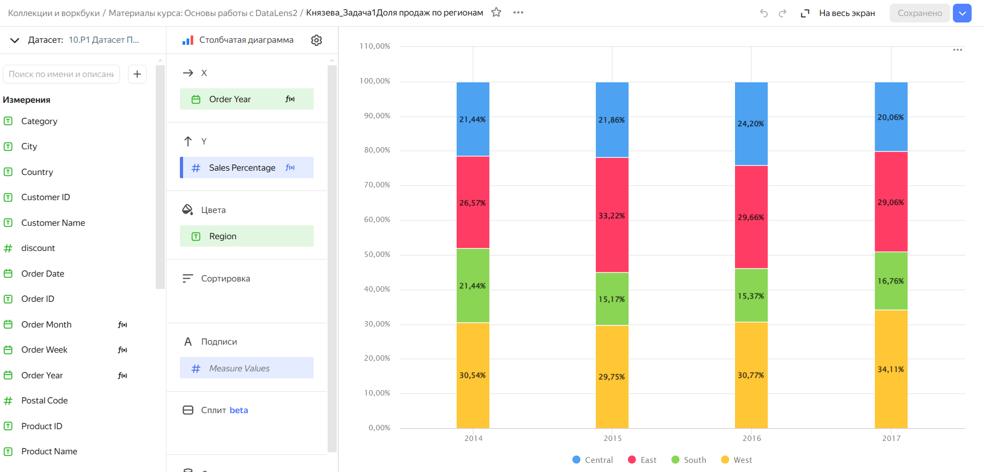

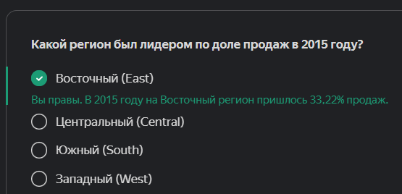

**Задание 2**

Руководителю финансового отдела нужна информация о динамике по сегментам покупателей в 2017 году. Нужно сделать отчёт в формате средней дневной выручки, сгруппированной по месяцам. Иными словами, просуммировать продажи по дням и рассчитать их среднее значение по месяцам.

Постройте на основе датасета линейную диаграмму с динамикой по месяцам. На оси **X** расположите поле **Order Month**. Поле для расчётов — **Sales**, в секцию **Сплит** добавьте сегменты покупателей — **Segment**. Отфильтровать данные нужно по 2017 году.

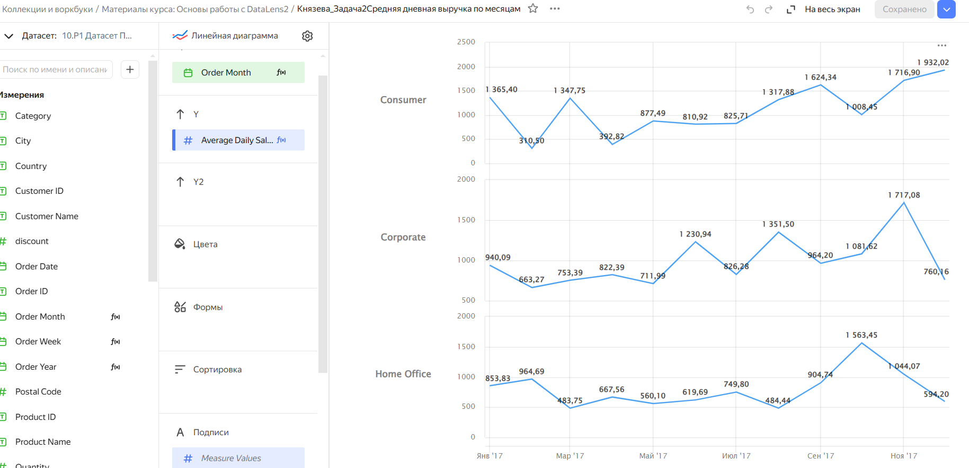

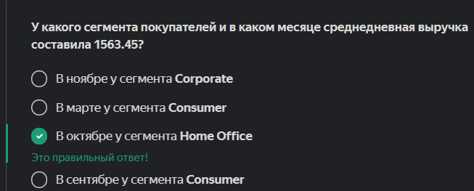

**Задание 3**

Менеджер по продажам хочет отследить, насколько изменилась сумма прибыли по месяцам в процентном и абсолютном значениях. Его интересуют 2016 и 2017 годы.

Постройте на датасете линейную диаграмму с динамикой по месяцам. Для этого на оси **X** разместите поле **Order Month**, отфильтруйте по нему график, отобрав 2016 и 2017 годы. Поле прибыли — уже показатель — это **Profit**, оно должно быть на оси **Y**. В подписях на графике отобразите изменение прибыли к предыдущему месяцу.

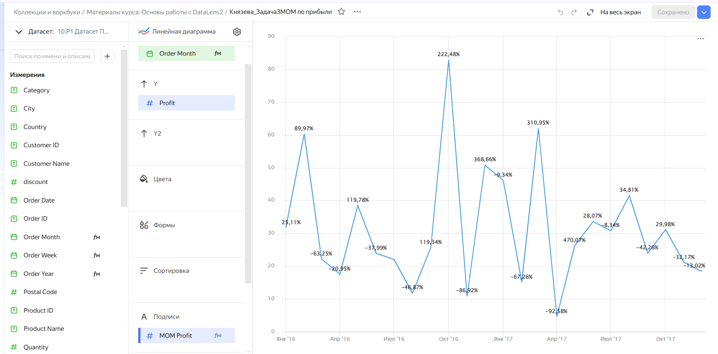

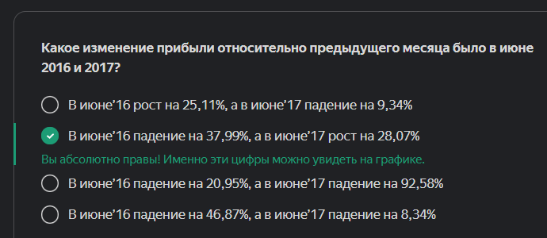

**Задание 4**

Для будущей маркетинговой кампании нужно понять, в каких штатах средние продажи на маркетплейсе выше или ниже среднего по стране. А также, какое это отклонение в абсолютных значениях. При этом нужна минималистичная таблица: чтобы был написан регион, его средние продажи, отклонение от общего среднего и рейтинг по отклонению (где первое место — самое большое отклонение **в плюс**).

Постройте на датасете чарт-таблицу. В столбцы разместите поле **State** (штат), а также поле со средними продажами (**Sales**). Затем посчитайте среднее по всем данным и выведите в чарт отклонение от этого среднего. Дополнительно посчитайте рейтинг отклонений и отобразите в таблице.

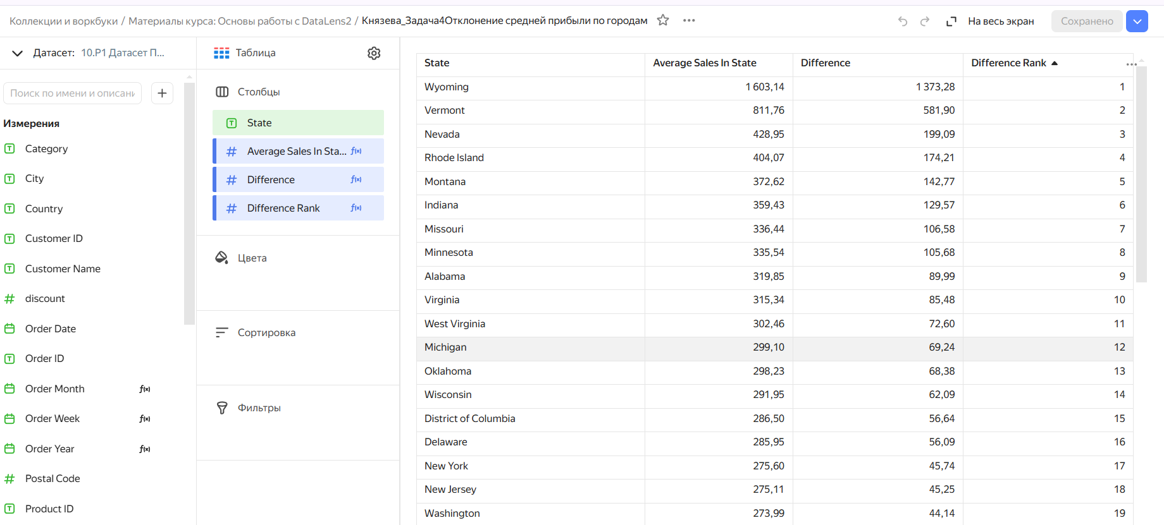

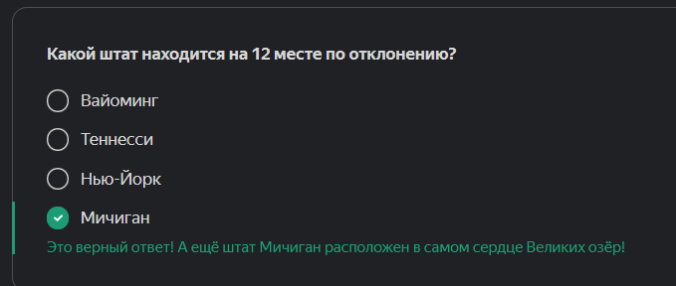

**Задание 5**

От отдела продаж поступил запрос: сравнить тренд продаж по сегментам товаров и общие продажи за 2016 год. Так как в данных есть сезонность и пики продаж из-за маркетинговых кампаний, нужен график, который сгладит выбросы и покажет усреднённую картину за полгода.

Создайте комбинированную диаграмму, в которой будет сравнение скользящего среднего по всем продажам и сегментам с общим окном в полгода, то есть по три месяца **до** и **после**. На оси **X** используйте поле **Order Month**, а для расчётов — поле **Sales**. Не забудьте отфильтровать только 2016 год.

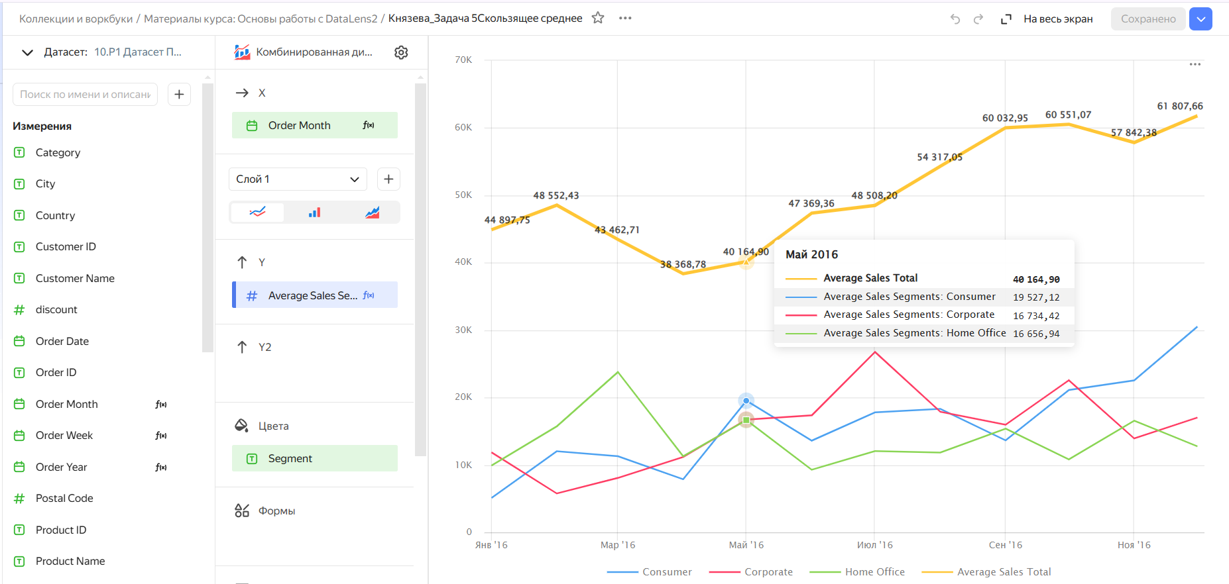



**Итоги**

